Ελλάδα - ΗΠΑ
Διμερείς οικονομικές και εμπορικές σχέσεις 2026

Γραφείο Οικονομικών & Εμπορικών Υποθέσεων
Ουάσιγκτων
Αύγουστος 2026

Περιεχόμενα

Περιεχόμενα 1
Σύνοψη 3
Ενέργεια 3
Επενδύσεις 3
Εμπόριο 3
Οικονομικές εξελίξεις στις ΗΠΑ 4
Ακαθάριστο Εγχώριο Προϊόν (ΑΕΠ) 4
Δημοσιονομικά Μεγέθη 5
Πληθωρισμός, Απασχόληση & Επιτόκια 7
Επιτόκια 8
Επενδυτικός κίνδυνος 9
Επενδύσεις 10
Τεχνητή Νοημοσύνη 10
Έκρηξη επενδύσεων στην Τεχνητή Νοημοσύνη 10
Ρυθμιστικές Αντιδράσεις & Τοπικές Αναστολές Έργων 10
Ζήτηση Ημιαγωγών & Αναπλήρωση Αποθεμάτων 11
Λοιπές επενδύσεις 11
Συνολική εικόνα επενδύσεων 12
Άμεσες επενδύσεις των ΗΠΑ σε άλλες χώρες 13
Ξένες άμεσες επενδύσεις στις ΗΠΑ 14
Ελληνικές επενδύσεις στις ΗΠΑ 15
Επενδύσεις των ΗΠΑ στην Ελλάδα 16
Ενέργεια 19
Έρευνες υδρογονανθράκων 19
Υγροποιημένο φυσικό αέριο - LNG 20
Η βιομηχανία των ΗΠΑ 20
Ρωσικό φυσικό αέριο και αμερικανικό LNG και Ελλάδα 21
Εξωτερικό εμπόριο των ΗΠΑ 25
Εξαγωγές 25
Εισαγωγές 26
Ισοζύγιο 26
Επιβολή εισαγωγικών δασμών 27
Ιστορικό 27
Επιστροφή καταβληθέντων δασμών 28
Διαδικασία επιστροφής 28
Επιπτώσεις δασμών στην οικονομία των ΗΠΑ 29
Εμπορικές συναλλαγές Ελλάδας – ΗΠΑ 31
2025 31
Διμερές εμπόριο με πετρελαιοειδή 31
Διμερές εμπόριο χωρίς πετρελαιοειδή 32
2026, Ιανουάριος - Απρίλιος 33
Ανάλυση ανά Τομέα & Προοπτικές 35
Δράσεις υποστήριξης ελληνικών εξαγωγών 36
Υπηρεσίες 37
Συμβατικό πλαίσιο 38
Επισκέψεις – εκδηλώσεις 39
Κυριώτερες εμπορικές εκθέσεις στις ΗΠΑ 40

Σύνοψη
Οι οικονομικές σχέσεις Ελλάδας-ΗΠΑ παρουσιάζουν ισχυρή δυναμική, χάρις στην στρατηγική σύγκλιση των δύο χωρών σε πολιτικό και στρατιωτικό επίπεδο. Το εξαιρετικό επίπεδο οικονομικών σχέσεων εκτείνεται πέρα από τις παραδοσιακές εμπορικές συναλλαγές, σε κρίσιμους τομείς όπως η ενέργεια, οι υποδομές και η υψηλή τεχνολογία.

Ενέργεια
Η ενέργεια αποτελεί τον ισχυρότερο κρίκο της διμερούς σχέσης, με την Ελλάδα να λειτουργεί ως ενεργειακός κόμβος για την υποκατάσταση του ρωσικού φυσικού αερίου στην Ευρώπη μέσω του αμερικανικού LNG. Ο Κάθετος Ενεργειακός Διάδρομος και η ίδρυση του Ενεργειακού Κέντρου Ανατολικής Μεσογείου (EMEC) εδραιώνουν τη συνεργασία ΗΠΑ-Ελλάδας-Κύπρου-Ισραήλ («3+1»), εξασφαλίζοντας την ενεργειακή ασφάλεια της ευρύτερης περιοχής. Οι ενεργειακές κολοσσοί (Chevron, ExxonMobil) ηγούνται πλέον των ερευνών για υδρογονάνθρακες στην Ελλάδα, σηματοδοτώντας μια νέα εποχή γεωπολιτικής και οικονομικής σύμπλευσης.

Επενδύσεις
Οι ΗΠΑ έχουν καθιερωθεί ως κομβικός επενδυτικός εταίρος, με παρουσία σε τομείς υψηλής προστιθέμενης αξίας. Ξεχωρίζουν οι επενδύσεις σε data centers και cloud services (Microsoft, Digital Realty, AWS, Google), η φαρμακευτική βιομηχανία (Pfizer στη Θεσσαλονίκη, κλινικές μελέτες), η αναβάθμιση του ναυπηγικού κλάδου (ONEX) και τα κέντρα logistics, καθώς και η επιθετική επέκταση κορυφαίων αμερικανικών ξενοδοχειακών αλυσίδων (Hilton, Marriott) που αναδιαμορφώνουν τον τουριστικό χάρτη.
Η ελληνική επιχειρηματικότητα διατηρεί ισχυρό αποτύπωμα στην αμερικανική αγορά, με επενδύσεις σε τομείς όπως η παραγωγή τσιμέντου (ΤΙΤΑΝ), η σωληνουργία (CPW America), η παραγωγή μπαταριών (Sunlight), τα τρόφιμα-ποτά (ΦΑΓΕ, Μέγας Γύρος, Κουρέλλας) και οι τεχνολογίες διαχείρισης αποθηκών (Mantis), υποστηρίζοντας χιλιάδες θέσεις εργασίας.

Εμπόριο
Κεντρικός πυλώνα των σχέσεων είναι το ισοζύγιο υπηρεσιών και αγαθών, το οποίο διατηρείται σε ανοδική πορεία και υπολογίζεται σε €13 - €14 δισ. ετησίως.
Η Ελλάδα έχει πλεόνασμα τόσο στις ανταλλαγές υπηρεσιών όσο και αγαθών, ύψους €4,4 δισ. στις υπηρεσίες (2024) και €60 εκ. στα αγαθά (2025). Το πλεόνασμα υπηρεσιών οφείλεται κατά τουλάχιστον 60% στον τουρισμό και τις υψηλές ροές επισκεπτών από τις ΗΠΑ στην Ελλάδα. Ο τουρισμός, όμως, συμβάλλει και στις ελληνικές εξαγωγές, καθώς το 1/3 των εξαγωγών καυσίμων στις ΗΠΑ αφορά καύσιμα αεροσκαφών για τις πάνω από 120 απ’ ευθείας πτήσεις εβδομαδιαίως μεταξύ των δύο χωρών, ιδίως κατά την περίοδο Μαΐου – Οκτωβρίου. Η διασπορά τους είναι από 1/3 μεταξύ πετρελαιοειδών – βιομηχανικών προϊόντων – τροφίμων και ποτών, ενώ οι αμερικανικές εξαγωγές στην Ελλάδα βασίζονται, κυρίως, στο υγροποιημένο φυσικό αέριο (LNG). Οι ελληνικές εξαγωγές στις ΗΠΑ επιδεικνύουν μεγάλη ανθεκτικότητα παρά την επιβολή δασμών, καθώς τα μεν τρόφιμα-ποτά εμφανίζουν πτώση, με εξαίρεση τα τυριά και ελαιόλαδο και το α’ εξάμηνο 2026, όμως, τα πετρελαιοειδή αυξάνονται, όπως και οι περισσότερες κατηγορίες βιομηχανικών προϊόντων, παρά τους υψηλούς δασμούς.

Οικονομικές εξελίξεις στις ΗΠΑ
Η οικονομία των ΗΠΑ, το 2026, χαρακτηρίζεται από σταθερή αλλά επιβραδυνόμενη ανάπτυξη. Το ονομαστικό ΑΕΠ αγγίζει τα $31,87 τρισ. και ο ρυθμός ανάπτυξης διαμορφώνεται σε 2,2% σε ετήσια βάση, ενώ το κατά κεφαλήν ΑΕΠ ανέρχεται σε $92.250. Ωστόσο, η οικονομία αντιμετωπίζει έντονες δημοσιονομικές προκλήσεις, καθώς το ετήσιο ομοσπονδιακό έλλειμμα αναμένεται να φτάσει τα $2 τρισ. και το συνολικό δημόσιο χρέος έχει εκτιναχθεί σε $39,39 τρισ., ποσό ίσο με 123% του ΑΕΠ, εκτοξεύοντας το κόστος εξυπηρέτησης των τόκων στα $857 δισ. για το πρώτο εννεάμηνο 2026. Παράλληλα, ο πληθωρισμός παραμένει επίμονος στο 3,6% και τον δομικό πληθωρισμό στο 2,9%, γεγονός που αναγκάζει τη Federal Reserve να διατηρεί το βασικό επιτόκιο στο 3,63%, με τάσεις ανόδου προς το 4% και καθιστώντας αμφίβολη την δυνατότητα μείωσης των επιτοκίων. Η αγορά εργασίας παρουσιάζει σχετική ανθεκτικότητα, με το ποσοστό της ανεργίας να σταθεροποιείται μεταξύ 4,3% και 4,5%.

Ακαθάριστο Εγχώριο Προϊόν (ΑΕΠ)
- ΑΕΠ: Το ονομαστικό ΑΕΠ των ΗΠΑ ανέρχεται πλέον σε $31,87 τρισ. (βάσει των στοιχείων α’ τριμήνου 2026). Για το σύνολο του έτους αναμένεται να προσεγγίσει τα $32,4 τρισ.
- Ρυθμός ανάπτυξης: Η ετήσια ανάπτυξη για το 2026 εκτιμάται σε 2,2%-2,3%, σημειώνοντας μικρή επιβράδυνση σε σχέση με 2,2% το 2025 και 2,8% το 2024.
(πηγή: World Bank)
- Προβλέψεις: Βάσει των εκτιμήσεων του ΟΟΣΑ και της Federal Reserve προβλέπεται περαιτέρω ήπια επιβράδυνση της ανάπτυξης ή διατήρηση στο ίδιο επίπεδο, σε 1,8% έως 2,3% το 2027.
- Κατά κεφαλήν ΑΕΠ: Το κατά κεφαλήν ΑΕΠ διαμορφώνεται περίπου σε $92.267 σε τρέχουσες τιμές, αντανακλώντας την υψηλή παραγωγικότητα της αμερικανικής οικονομίας. Υπογραμμίζεται ότι το κατά κεφαλήν εισόδημα των ΗΠΑ έχει διευρύνει κατά 30% την απόστασή του από το μέσο κατά κεφαλήν εισόδημα της ΕΕ, κατά την τελευταία δεκαετία.

Δημοσιονομικά Μεγέθη
- Δημόσιο Έλλειμμα: Το ομοσπονδιακό έλλειμμα για το οικονομικό έτος 2026 αναμένεται να αγγίξει το αστρονομικό ποσό των €2 τρισ. Το μέγεθος αυτό αντιστοιχεί σχεδόν στο διπλάσιο του εθνικού στόχου (3% του ΑΕΠ). Από την περίοδο 2020-2021, όταν οι δαπάνες εκτοξεύθηκαν λόγω της πανδημίας Covid, το δημόσιο έλλειμμα διατηρείται σταθερά σε υψηλό επίπεδο μεταξύ 5,20% - 6,40%.
Το 2025, το δημόσιο έλλειμμα ανήλθε σε 6,20%, ελαφρώς μειωμένο έναντι του 6,40% το 2024. Το 2026 αναμένεται να ανέλθει σε 5,80% και το 2027 να μειωθεί σε 5,20%. Η διατήρησή του σε τόσο υψηλά επίπεδα αποτελεί το κύριο πρόβλημα της δημοσιονομικής πολιτικής.
Η παροχή φορολογικών ελαφρύνσεων σε μεγάλο αριθμό φορολογουμένων με το One Big Beautiful Act που τέθηκε σε ισχύ τον Ιούλιο 2025 συντελεί σε μειωμένα δημόσια έσοδα που δεν αναπληρώνονται και ενίσχυση του ελλείμματος. Υπολογίζεται ότι τα πρόσθετα έσοδα από την επιβολή εισαγωγικών δασμών καλύπτουν μόνο το 1/3 της απώλειας φορολογικών εσόδων. Ωστόσο, είναι σαφές ότι οι εισαγωγικοί δασμοί είναι πλέον απαραίτητοι για την εξασφάλιση εσόδων, οπότε η κυβέρνηση θα αναγκασθεί να επινοεί τρόπους διατήρησής τους.
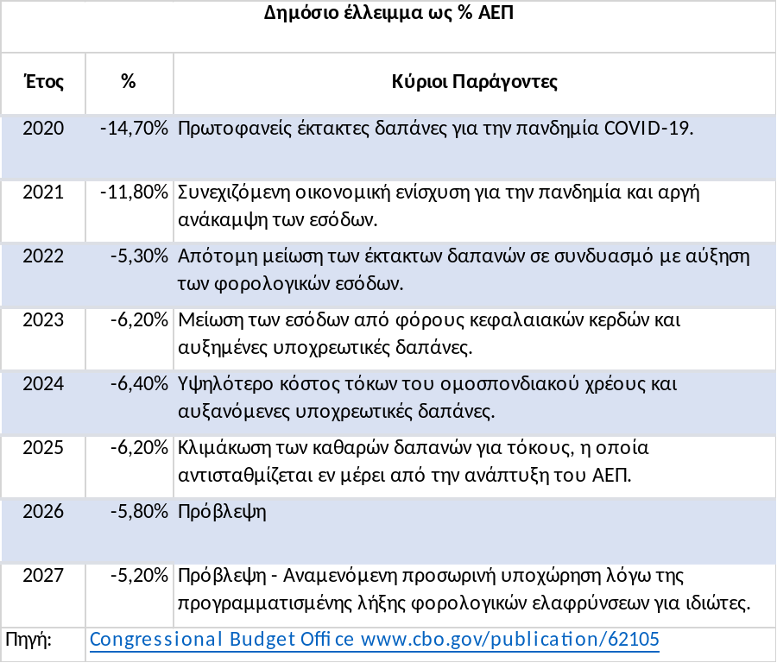
- Δημόσιο Χρέος: Το συνολικό δημόσιο χρέος των ΗΠΑ ξεπέρασε το ορόσημο των $39,39 τρισ. Το 2025. Το χρέος που κατέχει το κοινό (ιδιώτες επενδυτές και επενδυτικά / ασφαλιστικά ταμεία) ανήλθε το 2026 για πρώτη φορά σε 101% του ΑΕΠ, ενώ το συνολικό δημόσιο χρέος ανέρχεται σε 123% του ΑΕΠ.
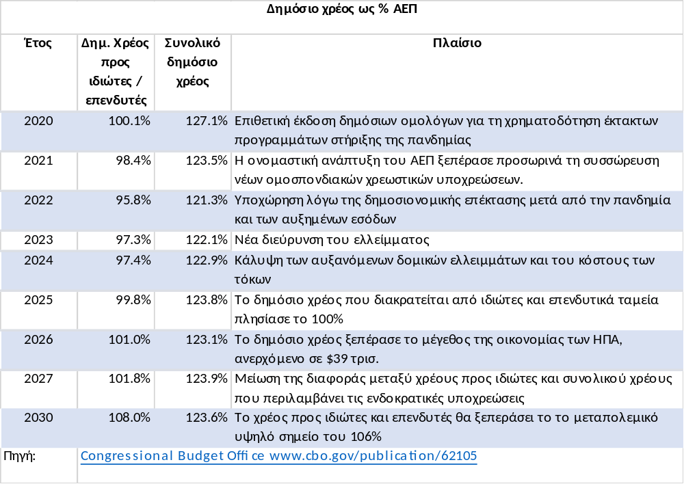

- Κόστος εξυπηρέτησης χρέους: Λόγω των υψηλών επιτοκίων, οι καθαροί τόκοι για την εξυπηρέτηση του χρέους έφτασαν τα $857 δισ. κατά τους πρώτους 9 μήνες του 2026. Το ποσό αυτό ξεπερνά πλέον το ποσό που αφιερώνουν οι ΗΠΑ στις αμυντικές δαπάνες.
Δημόσιες δαπάνες για εξυπηρέτηση χρέους (τόκοι) και άμυνα σε δισ.$
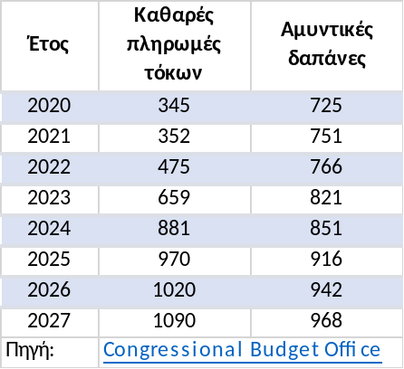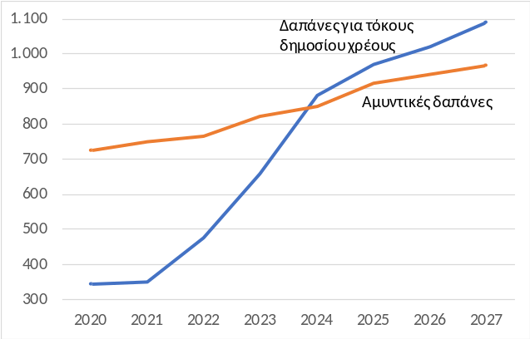

Πληθωρισμός, Απασχόληση & Επιτόκια
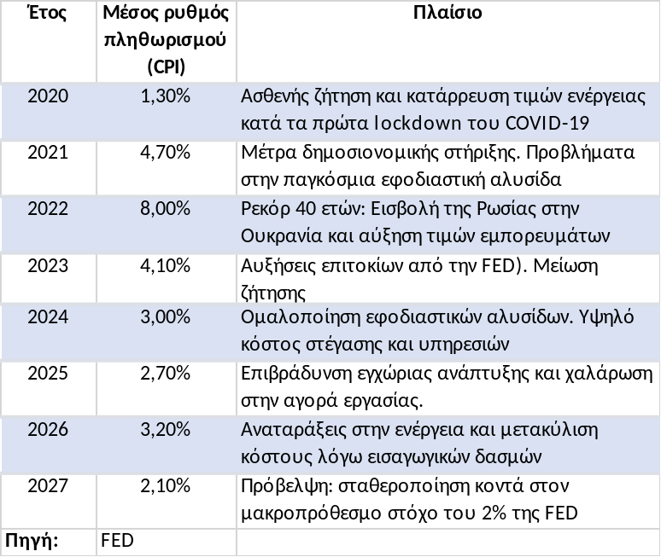
- Πληθωρισμός: Ο πληθωρισμός παρουσιάζει ανοδικές τάσεις συνεπεία της γεωπολιτικής έντασης που προκαλεί η πολεμική σύρραξη με το Ιράν και η επιβολή εισαγωγικών δασμών. Ο δομικός πληθωρισμός (Core CPI) κινείται στο 2,9%, ενώ ο δείκτης PCE που προτιμά η FED αναθεωρήθηκε στο 3,6% για το σύνολο του 2026.

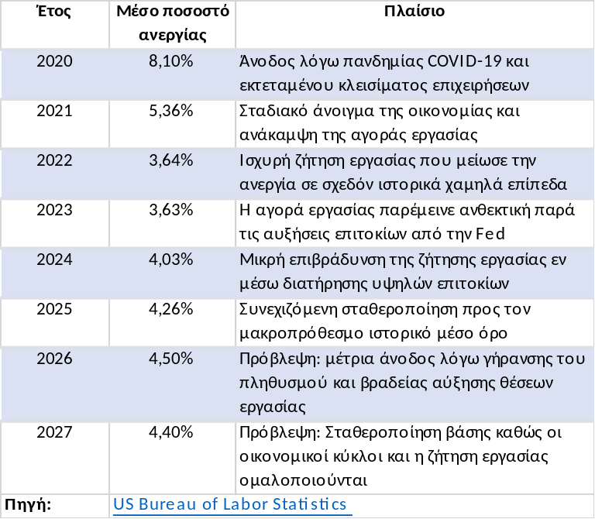
- Ανεργία: Η αγορά εργασίας παραμένει σχετικά ισχυρή και σταθερή, καθώς το ποσοστό ανεργίας κυμαίνεται μεταξύ 4,3% και 4,5%. Ωστόσο, η δημιουργία νέων θέσεων εργασίας παραμένει κατώτερη των προβλέψεων

Επιτόκια
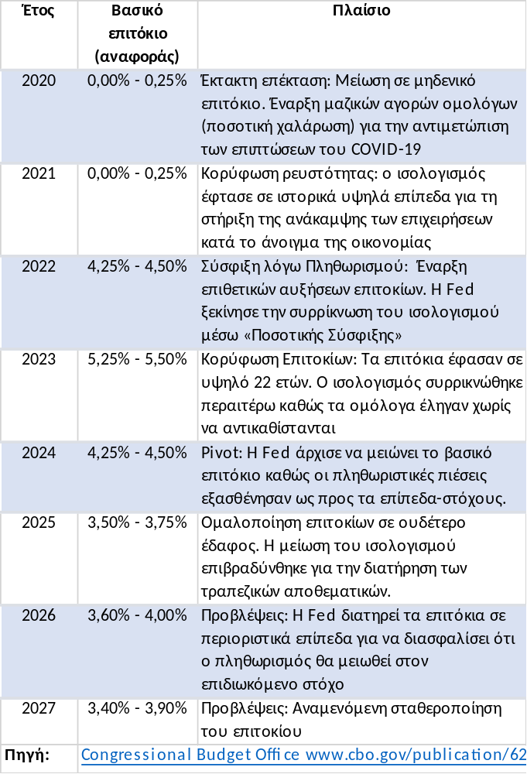
- Επιτόκια: το Πραγματικό Επιτόκιο Ομοσπονδιακών Κεφαλαίων (Effective Federal Funds Rate) είναι το κύριο επιτόκιο αναφοράς για την διαχείριση του χρηματοπιστωτικού συστήματος των ΗΠΑ. Βρίσκεται στο 3,63% (3,6%-4,0%, Ιούλιος 2026). Παρά τις αρχικές προσδοκίες μείωσης, οι πληθωριστικές πιέσεις έχουν διχάσει τους αξιωματούχους της Fed και τους οικονομικούς αναλυτές, με τις αγορές να προεξοφλούν πιθανή αύξηση προς το 4% έως τα τέλη του έτους, για την τιθάσευση του πληθωρισμού.

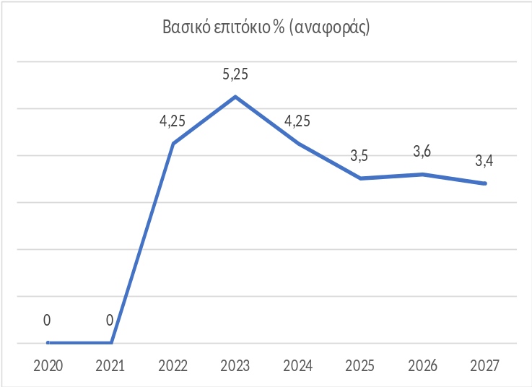
Επισημαίνεται ότι η μείωση των επιτοκίων ήταν το βασικό σημείο διαμάχης του Προέδρου Τραμπ με τον απελθόντα πρόεδρο της FED, Jerome Powell (5/2/2018 – 22/5/2026). O νυν πρόεδρος της FED, Kevin Warsh, του οποίου η θητεία θα διαρκέσει έως το 2030, επελέγη ακριβώς λόγω των απόψεών του υπέρ των χαμηλών επιτοκίων αλλά η μείωσή του θα είναι εξαιρετικά δύσκολο έργο.

Επενδυτικός κίνδυνος
Η αμερικανική οικονομία βρίσκεται σε ένα "παράδοξο" σημείο: αναπτύσσεται μεν με ικανοποιητικούς ρυθμούς, αλλά η τροχιά του δημοσίου χρέους θεωρείται από πολλούς αναλυτές μη βιώσιμη μακροπρόθεσμα. Ο κίνδυνος μιας "δημοσιονομικής παγίδας" (όπου ο δανεισμός γίνεται απλώς για την πληρωμή των τόκων) παραμένει ορατός. Η διατήρηση ελλειμμάτων στον προϋπολογισμό, η ανάγκη αύξησης των αμυντικών δαπανών και η αδυναμία ανεύρεσης νέων εσόδων πέραν εκείνων που προέρχονται από την επιβολή δασμών είναι αρνητικοί παράγοντες. Επίσης, η συνεχιζόμενη άνοιξη ως προς τις επιδόσεις των Χρηματιστηρίων των ΗΠΑ, δημιουργεί συνθήκες απότομης διόρθωσης με απρόβλεπτες συνέπειες. Ωστόσο, η συνεχιζόμενη βελτίωση της παραγωγικότητας και τα προσδοκώμενα οφέλη από τις επενδύσεις στην Τεχνητή Νοημοσύνη, μπορεί να λειτουργήσουν θετικά απομακρύνοντας το ενδεχόμενο μίας θεαματικής κατάρρευσης της οικονομίας.

Οι αξιολογήσεις πιστοληπτικής ικανότητας για την κυβέρνηση των Ηνωμένων Πολιτειών από τους τρεις μεγάλους διεθνείς οίκους αξιολόγησης—S&P Global, Fitch Ratings και Moody’s Investors Service—καθώς και από τον ευρωπαϊκό οίκο Scope Ratings, παρουσιάζονται κατωτέρω.
Μετά από μια σειρά διαδοχικών υποβαθμίσεων, οι Ηνωμένες Πολιτείες δεν διαθέτουν πλέον την κορυφαία βαθμολογία «AAA» από κανέναν από τους τρεις μεγάλους αμερικανικούς οίκους.
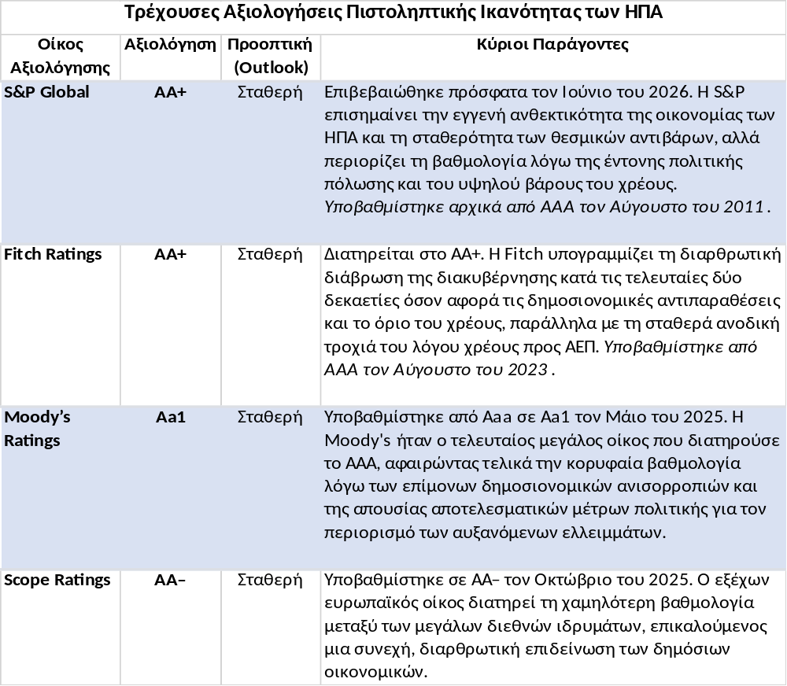

Επενδύσεις

Τεχνητή Νοημοσύνη

Έκρηξη επενδύσεων στην Τεχνητή Νοημοσύνη
Το κύριο χαρακτηριστικό του επενδυτικού τοπίου στις ΗΠΑ είναι η πρωτοφανής εκτόξευση των κεφαλαιουχικών δαπανών στην τεχνητή νοημοσύνη (AI), τόσο στην ανάπτυξη του λογισμικού όσο και στις φυσικές υποδομές που απαιτούνται Οι κορυφαίοι τεχνολογικοί κολοσσοί των ΗΠΑ αναμένεται να διαθέσουν, μόνο το 2026, $527 δισ. σε κεφαλαιουχικές δαπάνες μόνο για το 2026, με σκοπό την δημιουργία ή επέκταση κέντρων δεδομένων (data centers) και την προμήθεια των απαραίτητων εξειδικευμένων μικροτσίπ. Αυτή η εξέλιξη αποτελεί την κύρια ατμομηχανή των εγχώριων πάγιων ιδιωτικών επενδύσεων και της ανάπτυξης του ΑΕΠ, μετατοπίζοντας κεφάλαια μακριά από τις παραδοσιακές κατηγορίες καταναλωτικών δαπανών. Παράλληλα, η μεγάλη αύξηση της κεφαλαιοποίησης αυτών των εταιρειών και η αύξηση της τιμής των μετοχών τους, έχει οδηγήσει σε επίπεδα ρεκόρ τα αμερικανικά Χρηματιστήρια. Η άνοδος αυτή, όμως, δεν είναι ισόρροπη και για τις μη τεχνολογικές εταιρείες.
Ωστόσο, αυτή η τεράστια εισροή κεφαλαίων προσκρούει πλέον σε σκληρούς φυσικούς περιορισμούς, αναδιαμορφώνοντας ριζικά τους σχετικούς επενδυτικούς τομείς:
Οι τεράστιες ενεργειακές απαιτήσεις των συστημάτων που είναι βελτιστοποιημένα για AI—τα οποία απαιτούν από 30 kW έως πάνω από 100 kW ανά rack, σε σύγκριση με μόλις 5–15 kW για τους παραδοσιακούς διακομιστές—έχουν υπερφορτώσει τις κατά τόπους χωρητικότητες των δικτύων ηλεκτρικής ενεργείας.
- Καθυστερήσεις σύνδεσης στο δίκτυο: στα κυριώτερα τεχνολογικά κέντρα, όπως ο διάδρομος data centers της Βόρειας Βιρτζίνια, Πολιτεία με την μεγαλύτερη συγκέντρωση data centers, οι νέες επενδύσεις αντιμετωπίζουν χρόνο αναμονής για σύνδεση με το δίκτυο έως και 14 έτη.
- Δαπάνες Επιχειρήσεων Κοινής Ωφελείας: απαιτείται η υλοποίηση επενδύσεων ύψους $208 δισ. στα δίκτυα κοινής ωφελείας από τις εταιρείες ηλεκτρισμού, ώστε να εξασφαλίσουν την παραγωγή, μεταφορά και διαχείριση της απαιτούμενης ενέργειας.
- Η «Δέσμευση Προστασίας των Καταναλωτών» (Ratepayer Protection Pledge): Για να αποφευχθούν οι πολιτικές αντιδράσεις από την αύξηση των λογαριασμών ρεύματος των νοικοκυριών, τεχνολογικοί γίγαντες όπως οι Amazon, Google, Meta, Microsoft υπέγραψαν προσφάτως μια Διακήρυξη του Λευκού Οίκου, δεσμευόμενοι να χρηματοδοτήσουν απ’ ευθείας τις νέες μονάδες παραγωγής ενεργείας και τις αναβαθμίσεις του δικτύου που απαιτούνται για τις επενδύσεις τους.

Ρυθμιστικές Αντιδράσεις & Τοπικές Αναστολές Έργων
- Οι κατακλυσμιαίες ανακοινώσεις νέων επενδύσεων και η κλίμακα των έργων και των απαιτούμενων υποδομών έχει προκαλέσει έντονες κοινωνικές αντιδράσεις σχετικά με την καταπόνηση των δικτύων κοινής ωφέλειας, την αύξηση των τιμολογίων ρεύματος για τους καταναλωτές και τις επιχειρήσεις, την διαχείριση των υδατικών αποθεμάτων και τα προβλήματα στην καθημερινή ζωή των τοπικών κοινοτήτων.
- Αναστολή επενδύσεων: Η Νέα Υόρκη έγινε η πρώτη Πολιτεία των ΗΠΑ που πάγωσε επίσημα την κατασκευή μεγάλων νέων data centers, ψηφίζοντας μορατόριουμ ενός έτους για εγκαταστάσεις που χρησιμοποιούν άνω των 50 MW.
- Αδειοδότηση και δικαιώματα χρήσης νερού: Έργα data centers ύψους άνω των $130 δισ. έχουν μπλοκαρισθεί ή καθυστερήσει λόγω αντιδράσεων από τις τοπικές κοινότητες μόνο κατά το α’ τρίμηνο 2026. Αρκετοί κατασκευαστές προσαρμόσθηκαν δημιουργώντας συστήματα ψύξης κλειστού βρόχου που δεν απαιτούν συνεχή τροφοδοσία από τα τοπικά υδατικά αποθέματα, ώστε να παρακάμψουν τους τοπικούς περιορισμούς σε περιοχές που πλήττονται από ξηρασία, όπως το Φοίνιξ της Αριζόνα.

Ζήτηση Ημιαγωγών & Αναπλήρωση Αποθεμάτων
Η εφοδιαστική αλυσίδα υλικού (hardware) παρουσιάζει μια σαφή διαρθρωτική προσαρμογή:
- Αναλογικά Τσιπ και Τσιπ Ισχύος: Πέρα από τους κατασκευαστές GPU υψηλού προφίλ όπως η Nvidia, τα επενδυτικά κεφάλαια ρέουν μαζικά και προς τους λιγότερο προβεβλημένους κατασκευαστές αναλογικών τσιπ. Αυτές οι εταιρείες δημιουργούν τα εξαρτήματα που απαιτούνται για την διαχείριση και διανομή της τεράστιας ηλεκτρικής ισχύος από το δίκτυο μέχρι τα μεμονωμένα racks των διακομιστών.
- Μέγεθος Αγοράς: Η Bank of America αναβάθμισε πρόσφατα την πρόβλεψή της για την παγκόσμια αγορά ημιαγωγών, ωθούμενη από αυτή την καθολική ζήτηση για hardware, εκτιμώντας την αξία της σε $1,3 τρις. το 2026.

Λοιπές επενδύσεις
Πιθανώς ωθούμενο και από τις εξαγγελίες αλλά και την επαπειλή κυρώσεων σε όσες εταιρείες δεν προσαρμοσθούν, το ευρύτερο επενδυτικό τοπίο των ΗΠΑ στηρίζεται σε μια μαζική μετανάστευση κεφαλαίων προς τον επαναπατρισμό της εγχώριας μεταποίησης (re-shoring), σε βαριά έργα υποδομής και στον τομέα των ακινήτων. Ωθούμενα από πολυετείς ομοσπονδιακές χρηματοδοτήσεις μέσω του Νόμου για τις Επενδύσεις στις Υποδομές και τις Θέσεις Εργασίας (IIJA), μεγάλες επενδύσεις πραγματοποιούνται σε παραδοσιακούς κλάδους, όπως η παραγωγή χάλυβα, η κατασκευή γεφυρών και αυτοκινητοδρόμων, καθώς και οι υποδομές του ηλεκτρικού δικτύου.
Στον καταναλωτικό τομέα, το παρατεταμένα υψηλό κόστος δανεισμού έχει αναγκάσει τους ιδιώτες επενδυτές να προτιμήσουν τις μετοχές βασικών καταναλωτικών αγαθών (consumer staples) έναντι των κυκλικών εμπορικών σημάτων, ενώ τα επενδυτικά κεφάλαια (venture capital) δίνουν προτεραιότητα σε επιχειρήσεις με υψηλές ταμειακές ροές που μπορούν να αυτοχρηματοδοτήσουν την επέκτασή τους χωρίς να καταφύγουν σε ακριβές αγορές χρέους. Στο real estate, τα κεφάλαια των private equity έχουν σε μεγάλο βαθμό εγκαταλείψει τους παραδοσιακούς γραφειακούς χώρους, επενδύοντας σε κέντρα εφοδιαστικής αλυσίδας (logistics), αποθήκες ψυκτικής αποθήκευσης και εξειδικευμένες εργαστηριακές υποδομές βιοτεχνολογίας.

Συνολική εικόνα επενδύσεων
Το μακροοικονομικό επίπεδο του επενδεδυμένου κεφαλαίου στην οικονομία των ΗΠΑ μετράται μέσω των Ακαθάριστων Ιδιωτικών Εγχώριων Επενδύσεων (GPDI) από το Γραφείο Οικονομικής Ανάλυσης των ΗΠΑ (BEA). Αυτός ο οικονομικός δείκτης περιλαμβάνει όλες τις επιχειρηματικές δαπάνες παραγωγικού εξοπλισμού, εμπορικών δομών, ανάπτυξης οικιστικών ακινήτων, πνευματικής ιδιοκτησίας και δημιουργίας βιομηχανικών αποθεμάτων.
Από το 2020 έως το 2027 παρουσιάζεται μία μετάβαση από την χαμηλότοκη ρευστότητα της πανδημίας σε έναν κύκλο επενδύσεων στην μεταποίηση με υψηλές κεφαλαιακές απαιτήσεις.

Συνολικά επενδεδυμένα κεφάλαια στις ΗΠΑ / Ακαθάριστες Ιδιωτικές Εγχώριες Επενδύσεις (2020 – 2027)
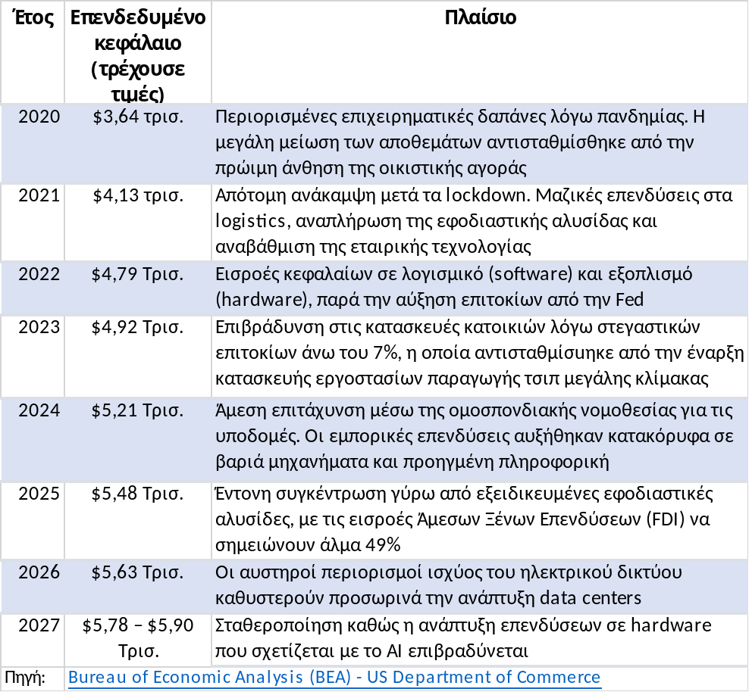

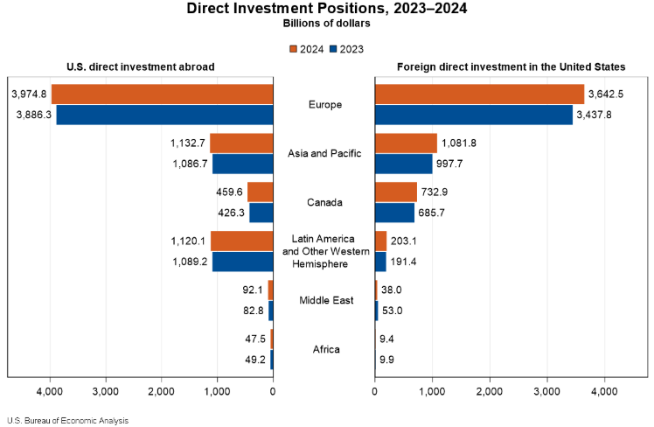
Άμεσες επενδύσεις των ΗΠΑ σε άλλες χώρες
Κυριώτερος προορισμός των αμερικανικών αμέσων επενδύσεων (FDI) στο εξωτερικό το 2024 με αξία $4 τρισ., έναντι $3,9 τρισ. το 2024, ήταν η Ευρώπη. Ακολούθησε η Ασία – Ειρηνικός με $1,13 τρισ. ($1,09 τρισ.), η Λατινική Αμερική με $1,12 τρισ. ($1,09 τρισ.), ο Καναδάς με $460 δισ. ($426,3 δισ.), η Μέση Ανατολή με $92,1 δισ. ($82,8 δισ.) και τέλος η Αφρική με $47,5 δισ. ($49,2 δισ.). Μόνον η Αφρική απορρόφησε το 2025 λιγότερες επενδύσεις από τις ΗΠΑ έναντι του 2024.
Οι αμερικανικές πολυεθνικές επιχειρήσεις επενδύουν σχεδόν σε κάθε χώρα, αλλά οι επενδύσεις τους σε θυγατρικές σε πέντε χώρες αντιπροσώπευαν περισσότερο από το ήμισυ της συνολικής θέσης των ΗΠΑ σε άμεσες επενδύσεις στο εξωτερικό στο τέλος του 2024. Στην κορυφή ήταν το Ηνωμένο Βασίλειο ($1.025 τρισ.), ακολουθούμενο από την Ολλανδία ($1.012 τρισ.), το Λουξεμβούργο ($570 δισ.), την Η Σιγκαπούρη ($468 δισ.) και την Ιρλανδία ($467 δισ.). Πηγή: Bureau of Economic Analysis
Ανά κλάδο, οι επενδύσεις ήταν μεγαλύτερες σε εταιρείες χαρτοφυλακίου, οι οποίες αντιπροσώπευαν το 47,3% των συνολικών επενδεδυμένων κεφαλαίων στο εξωτερικό το 2024. Ο μεταποιητικός τομέας ακολούθησε με 16,0%, και ακολούθησε ο χρηματοοικονομικός και ασφαλιστικός τομέας με 14,2%. Ανά κλάδο της μητρικής εταιρείας των ΗΠΑ, οι επενδύσεις από τις μεταποιητικές εταιρείες αντιπροσώπευαν το 50,9% του συνόλου, ακολουθούμενες από τις εταιρείες του χρηματοοικονομικού και ασφαλιστικού τομέα (15,1%).

Ξένες άμεσες επενδύσεις στις ΗΠΑ
Ο μεγάλος όγκος προήλθε από την Ευρώπη με αξία $3,6 τρισ. το 2025, έναντι $3,44 τρισ. το 2024. Ακολούθησε η Ασία – Ειρηνικός με $1,08 τρισ. ($998 δισ.), ο Καναδάς με $733 δισ. (686 δισ.), η Λατινική Αμερική με $203 δισ. ($191 δισ.), η Μέση Ανατολή με $38 δισ. ($53 δισ.) και τέλος η Αφρική με $9,4 δισ. ($9,9 δισ.). Συνεπώς, τα επενδεδυμένα στις ΗΠΑ κεφάλαια αυξήθηκαν απ’ όλο τον κόσμο, με εξαίρεση την Μέση Ανατολή και την Αφρική.
Ανά χώρα της ξένης μητρικής εταιρείας, τέσσερις χώρες αντιπροσώπευαν περισσότερο από το ήμισυ της συνολικής θέσης άμεσων ξένων επενδύσεων στις Ηνωμένες Πολιτείες στο τέλος του 2024. Η Ιαπωνία ήταν η κορυφαία πηγή επενδύσεων με $754,1 δισ., ακολουθούμενη από το Ηνωμένο Βασίλειο $742,7 δισ., τον Καναδά $732,9 δισ. και την Ολλανδία $726,4 δισ..
Ωστόσο, αν εξετάσουμε τα στοιχεία με βάση την χώρα του τελικού δικαιούχου (Ultimate Beneficial Owner - UBO), της οντότητας στην κορυφή της παγκόσμιας αλυσίδας ιδιοκτησίας, η Ιαπωνία ήταν η κορυφαία χώρα επενδύσεων το 2024, με $819,2 δις.. Ο Καναδάς $811,7 δισ. ήταν δεύτερος και η Γερμανία $677,3 δισ. Βάσει αυτού του κριτηρίου (UBO), οι επενδύσεις από την Ολλανδία και το Λουξεμβούργο ήταν πολύ χαμηλότερες από ό,τι από τηn χώρα της ξένης μητρικής εταιρείας, υποδεικνύοντας ότι μεγάλο μέρος των επενδύσεων από ξένες μητρικές εταιρείες σε αυτές τις χώρες ανήκε τελικά σε επενδυτές σε άλλες χώρες.
Ανά κλάδο, οι άμεσες ξένες επενδύσεις στις ΗΠΑ επικεντρώθηκαν στον μεταποιητικό τομέα, ο οποίος με επενδεδυμένα κεφάλαια ύψους $2,42 τρισ. αντιπροσώπευε το 42,3% του συνόλου. Εξ αυτών, η χημική βιομηχανία αντιπροσώπευε το ένα τρίτο του συνόλου, ή $827,5 δισ. Σημαντικές ήταν, επίσης, οι επενδύσεις σε χρηματοοικονομικά και ασφάλειες $599,4 δισ. και χονδρικό εμπόριο $520,5 δισ.

Ελληνικές επενδύσεις στις ΗΠΑ
Λαμβάνοντας υπ’ όψιν την χώρα του τελικού δικαιούχου, τα ελληνικά επενδεδυμένα κεφάλαια στις ΗΠΑ το 2024 ανέρχονταν σωρευτικά σε $1,5 δισ., από $1,43 δισ. το 2023. Κυριώτεροι τομείς επενδύσεων ήταν τα ηλεκτρονικά εξαρτήματα, τρόφιμα – ποτά, υπηρεσίες προς επιχειρήσεις, ενέργεια, επικοινωνίες και ακίνητα. Οι εταιρείες με συμμετοχή ελληνικών κεφαλαίων στις ΗΠΑ υποστήριζαν 3.800 θέσεις εργασίας το 2023.
Πηγή: SelectUSA / US Bureau of Economic Analysis

Κυριώτερες ελληνικές επενδύσεις (ενδεικτικά)
- CPW America - Σωληνουργία Κορίνθου - παραγωγική μονάδα στην Πολιτεία Τεξας
- HALCOR - Σωληνουργία Κορίνθου - υπό κατασκευή εργοστάσιο παραγωγής ηλεκτρικών καλωδίων στην Πολιτεία Maryland
- Sunlight Batteries USA - Όμιλος Γερμανού – Έδρα και μονάδες στην Πολιτεία North Carolina
- Lumite Inc. – Όμιλος Πλαστικά Θράκης – εγκασταστάσεις στην Πολιτεία Georgia
- Titan America - Όμιλος Τιτάν - Πολιτείες Florida, Virginia, N. Jersey και πολυάριθμες διασυνδεδεμένες εταιρείες
- FAGE USA – ΦΑΓΕ – Εργοστάσιο παραγωγής γιαουρτιού στην Πολιτεία Νέας Υόρκης
- INTRALOT USA – Όμιλος Intralot – Εξαγόρασε την Bally’s – Λειτουργεί σε 12 Πολιτείες
- Betano – Kaizen Gaming – αναμένεται να ξεκινήσει λειτουργία στην Πολιτεία New Jersey το 2027
- Mantis America – Mantis Informatics, SA (Warehouse Management Solutions), θυγατρική στην Πολιτεία GA in 2016
- Theon Sensors USA Inc – Τheon International – Διόπτρες νυκτός – Έδρα στο Maryland
- SnackCraft LLC - Unismack S.A. (σνακ και κράκερ υψηλής διατροφικής αξίας - Michigan
- Mega Yeeros USA - ΜΕΓΑΣ ΓΥΡΟΣ ΑΕ, 2 εργοστάσια, ενεργή σε 15 Πολιτείες
- Kourellas USA – έχει συνάψει συμφωνίες παραγωγής με τοπικές μονάδες
- Day Elevator & Lift - Kleemann Hellas – έδρα στην Πολιτεία Νέας Υόρκης

Επιπλέον, 20 ελληνικές εταιρείες είναι εισηγμένες στα αμερικανικά χρηματιστήρια (NYSE, NASDAQ).
Εταιρείες εισηγμένες σε NYSE: Costamare Inc., Danaos Corporation, Diana Shipping Inc, Dorian LPG Ltd., Dynagas LNG Partners L.P., Gaslog Partners L.P., Global Ship Lease Inc., Navios Maritime Holdings, Navios Maritime Partners, Safe Bunkers Inc,. Tsakos Energy Navigation Ltd.

Επενδύσεις των ΗΠΑ στην Ελλάδα
Τα συσσωρευμένα επενδυτικά κεφάλαια των ΗΠΑ στην Ελλάδα, την περίοδο 2015-2027 ανέρχονταν σε περίπου €3,1 δισ., βάσει στοιχείων της Τραπέζης της Ελλάδος. Οι ΗΠΑ εμφανίζονται ως 8^{η} κυριώτερη χώρα προέλευσης επενδυτικών κεφαλαίων. Ωστόσο, εκτιμούμε ότι πρέπει να συνυπολογισθεί το γεγονός στις θέσεις 4-6 αντιστοίχως της Ολλανδίας, της Κύπρος και του Λουξεμβούργου, χωρών που είναι γνωστό ότι προσελκύουν εταιρείες χαρτοφυλακίου λόγω κυρίως ευνοϊκού φορολογικού καθεστώτος αλλά και ανεπτυγμένων χρηματαγορών. Συνεπώς, εκτιμούμε ότι τα πραγματικά αμερικανικά επενδεδυμένα κεφάλαια στην Ελλάδα είναι υψηλότερα.Εκτιμάται ότι οι αμερικανικές επενδύσεις στην Ελλάδα υποστηρίζουν περίπου 24.000 θέσεις εργασίας
Βάσει των στοιχείων του US Bureau of Economic Analysis, το ύψος των αμερικανικών επενδύσεων στην Ελλάδα, σωρευτικά την περίοδο 2020-2024 ανήλθε σε $1,8 δισ.
Κυριώτεροι τομείς είναι οι εξής:
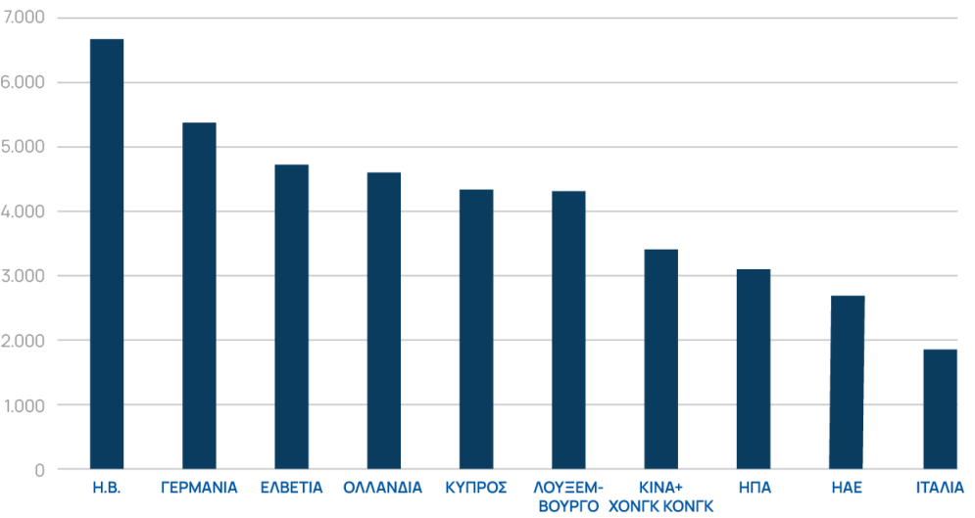
Πηγή: Enterprise Greece / Τράπεζα της Ελλάδος

Υψηλή τεχνολογία
Όλες οι μεγάλες εταιρείες έχουν παρουσία στην Ελλάδα είτε με την δημιουργία data centers (Microsoft, Digital Realty), είτε με παροχή υπηρεσιών cloud (Amazon, Google, Oracle, κλπ). H ΔΕΗ επιδιώκει συνεργασία με hyperscaler για την δημιουργία data center, αρχικής δυναμικότητας 300MW στην Κοζάνη.
H Microsoft έχει ανακοινώσει την δημιουργία τριών datacenter στην περιοχή των Σπάτων, εκ των οποίων το πρώτο είναι υπό κατασκευή ως στρατηγική επένδυση.
H Digital Realty ήταν πρωτοπόρος, καθώς ήδη το 2020 εξαγόρασε την Lamda Helix που είχε 2 datacenters (ATH1, ATH2) και έκτοτε έχει κατασκευάσει και λειτουργεί άλλα 2 (ATH3, HER1), ενώ άλλο ένα (ΑΤΗ4) είναι υπό κατασκευή και ένα (ATH5) υπό σχεδιασμό.
Το 2021 η Amazon Web Services (AWS) ίδρυσε θυγατρική στην Ελλάδα για την παροχή υπηρεσιών cloud, ενώ η CISCO ίδρυσε στην Θεσσαλονίκη Digital Transformation and Skills Center.
Η META εξαγόρασε την Accosonus (audio plugin developer) το 2022 για περίπου €100 εκ., ενώ την ίδια χρονιά, η Prodege εξαγόρασε την Pollfish (survey platform) αντί €80 εκ. περίπου.
Χρηματοπιστωτικός κλάδος
Η JP Morgan εξαγόρασε το 49% της Viva Wallet το 2022. Η συναλλαγή ανήλθε σε $800 εκ., ωστόσο εν συνεχεία οι δύο πλευρές ενεπλάκησαν σε μακρά δικαστική διαμάχη σε δικαστήρια της Νέας Υόρκης.
Μεταποίηση – logistics
Το US Development Finance Corporation ενίσχυσε την επαναδημιουργία του ναυπηγικού κλάδου στην Ελλάδα με την χορήγηση πιστωτικής διευκόλυνσης ύψους $120 εκ. στην ΟΝΕΧ για τα Ναυπηγεία Ελευσίνας. Επίσης, συμμετέχει, μαζί με την Τράπεζα Πειραιώς στην ανάπτυξη του Thriassio Freight Center (TFC) στην Δυτική Αττική, από κοινοπρακτικό σχήμα, του οποίου ηγείται η Goldair.
To επενδυτικό κεφάλαιο H.I.G. Capital, μέσω της θυγατρικής του, OB Streem, επενδύει €300 εκ. στην δημιουργία του Hull Logistics Center (Hull Gateway) στον Ασπρόπυργο. H OB Streem εξαγόρασε, επίσης, την Med Frigo, κορυφαίο πάροχο logistics τροφίμων και φαρμακευτικών προϊόντων ελεγχόμενης θερμοκρασίας στην Ελλάδα. Κατ’ αυτό τον τρόπο θα δρέψει τα οφέλη από το δίκτυο ψυκτικής αποθήκευσης της Med Frigo, ώστε να αξιοποιήσει πλήρως τις λιμενικές εγκαταστάσεις του Hull Gateway.
Φαρμακευτική βιομηχανία
Pfizer (Thessaloniki Hub): Το Κέντρο Ψηφιακής Καινοτομίας (CDI) της Pfizer και οι εγκαταστάσεις της για Παγκόσμιες Επιχειρηματικές Υπηρεσίες στη Θεσσαλονίκη αντιπροσωπεύουν την σημαντικότερη αμερικανική παρουσία. Σε αυτό και στο Finance & Global Business Services (F&GBS) απασχολούνται πάνω από 1000 άτομα, κυρίως επιστήμονες και ειδικοί δεδομένων υψηλής εξειδίκευσης.
Pharmaserve-Lilly: παραγωγή φαρμάκων, ιατρικών και χειρουργικών εργαλείων και αναλωσίμων.
Οι αμερικανικές φαρμακευτικές εταιρείες υλοποιούν δεκάδες κλινικές μελέτες σε ελληνικές κλινικές και νοσοκομεία.
Νοσοκομεία
Aμερικανικές εταιρείες ιδιωτικών κεφαλαίων (private equity) υπήρξαν σημαντικοί θεσμικοί υποστηρικτές της ενοποίησης της αγοράς ιδιωτικών νοσοκομείων στην Ελλάδα κατά την τελευταία δεκαετία.
Hellenic Healthcare Group (HHG): Το HHG είναι το μεγαλύτερο δίκτυο ιδιωτικών νοσοκομείων στην Ελλάδα, το οποίο κατέχει μεγάλες νοσηλευτικές μονάδες, όπως το Metropolitan Hospital, το ΥΓΕΙΑ, το ΜΗΤΕΡΑ και το ΛΗΤΩ. Το δίκτυο δημιουργήθηκε μέσω σημαντικών επενδύσεων από την CVC Capital Partners, εταιρεία που υποστηρίζεται σημαντικά από θεσμικά συνταξιοδοτικά ταμεία και διαχειριστές κατανεμητές κεφαλαίων των ΗΠΑ. Τον Ιανουάριο 2025, η CVC ολοκλήρωσε συμφωνία-ορόσημο για την πώληση του 60% των μετοχών της HHG στην PureHealth του Άμπου Ντάμπι, σε μια συναλλαγή που αποτίμησε την αξία της αλυσίδας νοσοκομείων σε €2,2 δισ.($2,4 δισ.). Η CVC διατήρησε μερίδιο 35% στο μετοχικό κεφάλαιο της εταιρείας.
Stavros Niarchos Foundation (SNF): το Ίδρυμα εδρεύει στη Νέα Υόρκη και χρηματοδοτεί την Πρωτοβουλία Global Health, ύψους $500 εκ., για τον σχεδιασμό, κατασκευή και εξοπλισμό τριών νοσοκομείων στην Κομοτηνή, την Θεσσαλονίκη και την Σπάρτη.
Τουρισμός
Οι αλυσίδες ξενοδοχείων των ΗΠΑ έχουν αυξήσει σημαντικά την παρουσία τους στην Ελλάδα. Από μία ιστορικά χαμηλή διείσδυση, πλέον έχουν προβεί στην επιθετική επέκταση πολλαπλών εμπορικών σημάτων τους τόσο σε ηπειρωτικές πόλεις όσο και σε ελληνικά νησιά. Ωθούμενες από την άνθηση του τουρισμού υψηλού επιπέδου, εκτιμάται ότι διαχειρίζονται ή έχουν συμφωνίες συνεργασίας με 400 μονάδες ανά την Ελλάδα με πάνω από 37.000 δωμάτια. Υπολογίζεται ότι τουλάχιστον το 45% του συνολικού δυναμικού των μονάδων 5 αστέρων, ανήκει στις διεθνείς και ιδίως τις αμερικανικές αλυσίδες (πηγή: GTP).
Ο όμιλος Hilton, πέραν της άλλης δραστηριότητάς του, τον Μάιο 2026 ξεκίνησε την λειτουργία του πλήρως ανακαινισμένου Conrad Athens The Ilisian, πρώην Ξενοδοχείου Hilton στην Αθήνα. Σε μόλις πέντε χρόνια, η εταιρεία επέκτεινε την παρουσία της από ένα μόνο ξενοδοχείο σε πάνω από 50 λειτουργικά ξενοδοχεία και 20+ ακόμη υπό ανάπτυξη σε όλη την Ελλάδα.
Η Marriott διαχειρίζεται πάνω από 60 ξενοδοχεία, με πάνω από 6.000 δωμάτια, με διάφορες επωνυμίες / σειρές.
Η IHG (Intercontinental) έχει σημαντική παρουσία στα νησιά, ενώ η Hyatt έχει παρουσία με το Grand Hyatt Athens. Η Hard Rock International υλοποιεί την κατασκευή θερέτρου στο Ελληνικό που περιλαμβάνει καζίνο / συνεδριακές εγκαταστάσεις / ξενοδοχείο.

Ενέργεια

Έρευνες υδρογονανθράκων
Η Chevron Corporation και η ExxonMobil είναι οι κύριες αμερικανικές ενεργειακές εταιρείες που ηγούνται της προσπάθειας επανεκκίνησης των ερευνών για υδρογονάνθρακες στην Ελλάδα μετά από διακοπή 40 ετών.

Chevron Corporation
- Παραχωρήσεις Νότιας Πελοποννήσου και Κρήτης
Τον Φεβρουάριο 2026, η Chevron, σε κοινοπραξία με την Helleniq Energy, υπέγραψε συμφωνία μίσθωσης έκτασης 47.000 τετραγωνικών χιλιομέτρων που εκτείνεται σε τέσσερα οικόπεδα: «Νότια Πελοπόννησος», «A2», «Νότια Κρήτη I» και «Νότια Κρήτη II».
- Ιόνιο Πέλαγος (Block 10)
Στα μέσα 2026, η Chevron επέκτεινε την παρουσία της αποκτώντας το 70% των μετοχών από την Helleniq Energy για τα δικαιώματα ερευνών και ανάπτυξης του οικοπέδου 10 στον Κυπαρισσιακό Κόλπο
- Χρονοδιάγραμμα
Γεωφυσικές και δισδιάστατες/τρισδιάστατες σεισμικές έρευνες έχουν προγραμματισθεί για το β’ εξάμηνο 2026, ενώ οι δοκιμαστικές γεωτρήσεις μεγάλου βάθους προβλέπονται μεταξύ 2030 - 2032.

ExxonMobil
- Ιόνιο Πέλαγος (Block 2)
Στα τέλη του 2025, η ExxonMobil απέκτησε μερίδιο 60% στο Οικόπεδο του βορειοδυτικού Ιονίου Πελάγους, σε συνεργασία με την Energean (30%) και την HELLENiQ Energy (10%). Στις αρχές του 2026, η κοινοπραξία ενημέρωσε επίσημα την κυβέρνηση ότι θα προχωρήσει στην ενεργή φάση διερευνητικών γεωτρήσεων.
- Νοτιοδυτική Κρήτη (Δομή «Τάλος»)
Η ExxonMobil θα αναπτύξει πρόγραμμα εξερεύνησης νοτιοδυτικά της Κρήτης. Τα δεδομένα δείχνουν ότι αυτό το εξαιρετικά βαθύ κοίτασμα παρουσιάζει γεωλογικές ομοιότητες με το ιστορικό κοίτασμα φυσικού αερίου Zor της Αιγύπτου.
- Χρονοδιάγραμμα
΄Το κοινοπρακτικό σχήμα υπό την ExxonMobil συνήψε συμφωνία με την Stena Drilling, προκειμένου να ξεκινήσουν την πρώτη υπεράκτια ερευνητική γεώτρηση στην Ελλάδα των τελευταίων 40 ετών. Η γεώτρηση έχει επισήμως προγραμματισθεί να ξεκινήσει τον Φεβρουάριο 2027, χρησιμοποιώντας σκάφη βαθέων υδάτων ικανά για γεώτρηση σε βάθη έως και 35.000 ποδών.

Πίνακας ενεργών παραχωρήσεων υδρογονανθράκων
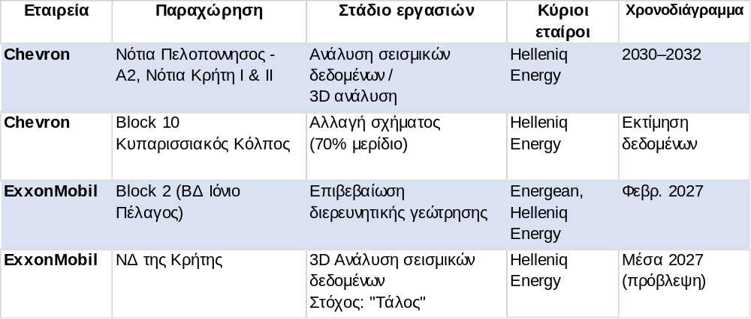

Υγροποιημένο φυσικό αέριο - LNG

Η βιομηχανία των ΗΠΑ
Η ενεργειακή βιομηχανία LNG απέφερε στην οικονομία των ΗΠΑ έσοδα από εξαγωγές άνω των $44 δισ. το 2025 και εκτιμάται ότι εντός 5 ετών θα καταστεί βρίσκεται σε καλό δρόμο για να γίνει ο δεύτερος σημαντικότερος κλάδος εξαγωγών των ΗΠΑ έως το 2031, μετά μόνο από τις εξαγωγές αεροσκαφών της πολιτικής αεροπορίας. Αν διατηρηθεί η τρέχουσα πορεία, τότε έως το 2031 η αμερικανική βιομηχανία LNG θα αποτελεί περίπου το 30% της παγκόσμιας αγοράς, συνεισφέροντας $1,4 τρισ. στο ΑΕΠ των ΗΠΑ, υποστηρίζοντας 555.000 θέσεις εργασίας και δημιουργώντας φορολογικά έσοδα άνω των $200 δισ. έως το 2040.
Οι ΗΠΑ αποτελούν πλέον την μεγαλύτερη εξαγωγό χώρα LNG παγκοσμίως. Ήδη το 2025, οι εξαγωγές LNG ήταν τριπλές σε σχέση με τις εξαγωγές αμερικανικών ταινών και τηλεοπτικών σειρών, και το 70% των εξαγωγών ημιαγωγών. Εκτιμάται ότι έως το 2040, ο κλάδος θα προσελκύσει επενδύσεις ύψους $1 τρισ.

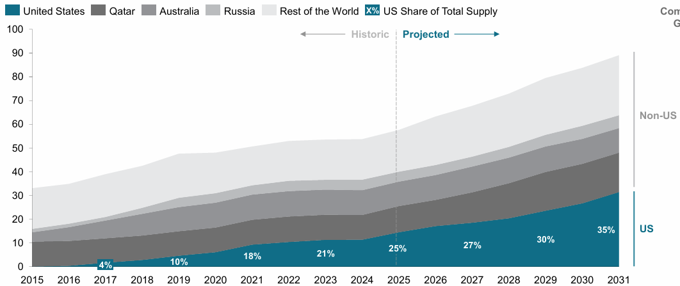
Κυριώτερες χώρες-εξαγωγείς LNG

XXXXXXXXXXXXX

Το αμερικανικό LNG αντιπροσώπευε το 2025 το 25% του συνόλου της διαθέσιμης ποσότητας προς εξαγωγή παγκοσμίως. Το ποσοστό αυτό εκτιμάται ότι θα αυξηθεί σε 35% το 2031, χάρις στην αύξηση των διαθεσίμων ποσοτήτων, συνεπεία των επενδύσεων που δρομολογούνται στις ΗΠΑ, την λήψη ρυθμιστικών μέτρων για την ενίσχυση των εξαγωγών και την πολύ θετική στάση της αμερικανικής κυβέρνησης.
Το σενάριο αυτό βασίζεται στην περαιτέρω λήψη μέτρων περιορισμού των εξαγωγών ρωσσικού φυσικού αερίου και στην εν γένει απαγόρευση εισαγωγής του στην Ευρώπη.

Ρωσικό φυσικό αέριο και αμερικανικό LNG και Ελλάδα
Η άνοδος του αμερικανικού LNG δημιούργησε νέες συνθήκες για την χώρα μας σε δύο επίπεδα, α) την υποκατάσταση του ρωσικού φυσικού αερίου με αμερικανικό υγροποιημένο φυσικό αέριο, και β) την συμπόρευσή της Ελλάδας με τις ΗΠΑ για την προώθησή του στην Κεντρική Ευρώπη και τα Βαλκάνια μέσω του Κάθετου Ενεργειακού Αγωγού.

Ελληνικές εισαγωγές φυσικού αερίου και LNG
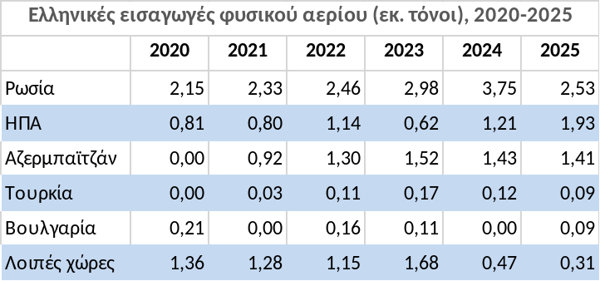
Κατά την περίοδο 2020-2025, οι ελληνικές εισαγωγές φυσικού αερίου από τις ΗΠΑ αυξάνονται σταδιακά από 0,81 εκ. τόνοι το 2020 σε 1,93 εκ. τόνοι το 2025 και ξεπερνούν πλέον τις εισαγωγές από το Αζερμπαϊτζάν (1,41 εκ. τόνοι) αλλά εξακολουθούν να υπολείπονται των εισαγωγών από την Ρωσία. Αυτή διατηρήθηκε ως κύρια χώρα προμήθειας φ.α. στην Ελλάδα αλλά με μειούμενη ποσότητα 2,53 εκ. τόνοι το 2025, έναντι υψηλού 3,75 εκ. τόνων το 2024.
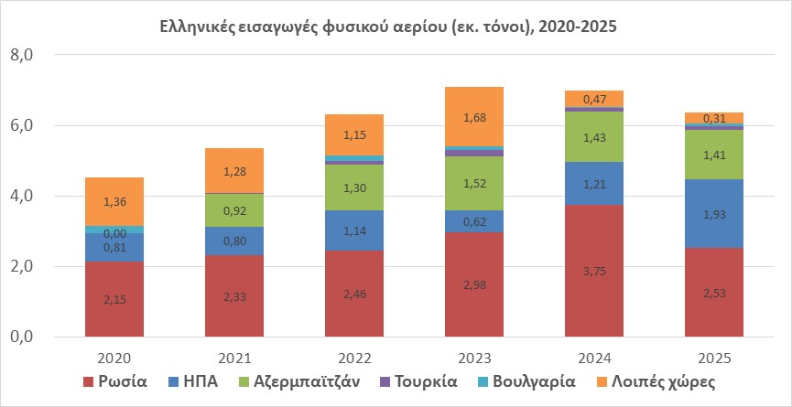

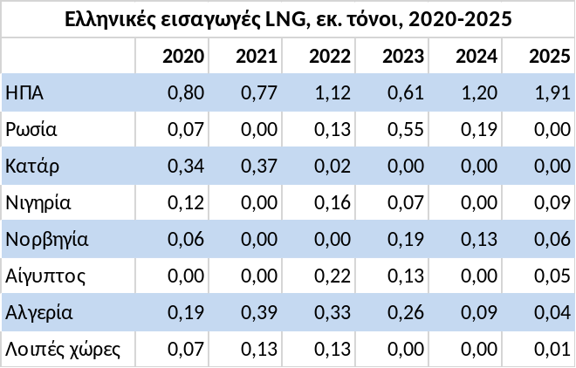
Ωστόσο, την περίοδο 2020-2025, οι ΗΠΑ κατέστησαν κύριος προμηθευτής LNG στην Ελλάδα. Από 0,80 εκ. τόνους το 2020, η εισαχθείσα ποσότητα LNG ανήλθε σε 1,91 εκ. τόνους το 2025, επί συνόλου εισαγωγών 2,16 εκ. τόνων.
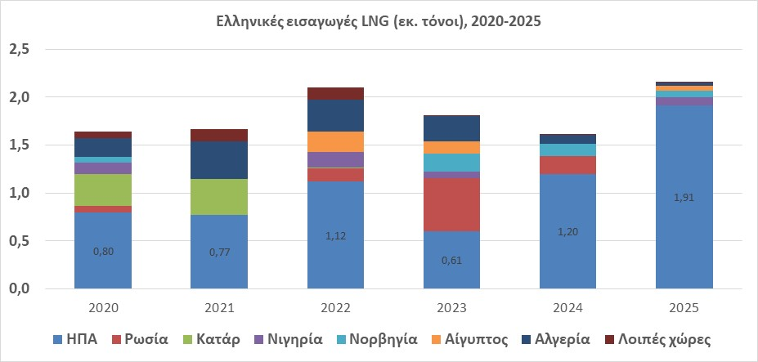
Την ίδια περίοδο, μηδενίσθηκαν οι εισαγωγές LNG από την Ρωσία και το Κατάρ, ενώ και από τις άλλες χώρες.
Πηγή: International Trade Center

Κάθετος Ενεργειακός Διάδρομος
Ο Κάθετος Ενεργειακός Διάδρομος (Vertical Energy Corridor) θέτει την Ελλάδα στον πυρήνα των ενεργειακών επιδιώξεων των ΗΠΑ, ήτοι την αύξηση των εξαγωγών αμερικανικού LNG στην Ευρώπη και την υποκατάσταση του ρωσικού φ.α. από αμερικανικό.
Συνεπώς, ο Κάθετος Διάδρομος εξυπηρετεί άμεσα αυτούς τους στόχους καθώς η Ελλάδα, με σημεία εισόδου του LNG στον Σταθμό Αεριοποίησης στην Ρεβυθούσα και στο FSRU (floating storage and regasification unit) Αλεξανδρούπολης, αποτελεί βασικό στοιχείο της νέας ενεργειακής πραγματικότητας στην Ευρώπη. Ο Κάθετος Διάδρομος προβάλλεται από τις ΗΠΑ ως κύριο όχημα εδραίωσης της ενεργειακής κυριαρχίας των ΗΠΑ και των συμμαχιών ασφαλείας στην περιοχή.
Ο Κάθετος Διάδρομος, ο οποίος στην τελική μορφή του θα έχει δυναμικότητα 10 bcm, είναι μια ολοκληρωμένη πρωτοβουλία διαμετακόμισης φυσικού αερίου που εμπλέκει εννέα διαχειριστές συστημάτων μεταφοράς σε επτά βασικές χώρες: Ελλάδα, Βουλγαρία, Ρουμανία, Ουγγαρία, Σλοβακία, Μολδαβία και Ουκρανία. Πέραν αυτών, η κατασκευή πρόσθετων αγωγών, προσθέτει την Βόρεια Μακεδονία και την Σερβία στην ομάδα χωρών που επηρεάζονται από τις υποδομές που υλοποιούνται στην Ελλάδα.
Ο ρόλος της Ελλάδας είναι αυτός του ενεργειακού κόμβου που λειτουργεί ως περιφερειακό κέντρο συμψηφισμού για την απ’ ευθείας παράδοση αμερικανικού φυσικού αερίου σε κράτη που προηγουμένως εξαρτώνταν σε πολύ μεγάλο βαθμό από το ρωσικό φυσικό αέριο.
Αποδεικνύοντας τις δυνατότητες συνεργειών που δημιουργεί ο Κάθετος Διάδρομος. συνέργεια, η ελληνική κοινοπραξία Atlantic-SEE LNG Trade (Όμιλος ΑΚΤΩΡ 60% - ΔΕΠΑ 40%), και ο αμερικανικός ενεργειακός γίγαντας Venture Global διπλασίασαν τη αρχική μεταξύ τους μακροπρόθεσμη συμφωνία προμήθειας. Από το 2030, η ελληνική κοινοπραξία θα παραλαμβάνει 1 εκατομμύριο μετρικούς τόνους LNG ετησίως (MTPA) από τις ΗΠΑ για 20 χρόνια, ποσότητα που θα διαθέτει μέσω του Καθέτου Διαδρόμου. Εν όψει αυτού, η Atlantic-SEE LNG Trade, στην δημοπρασία που διεξήχθη τον Ιούνιο 2026, δέσμευσε το 25% της ετήσιας δυναμικότητας του FSRU Αλεξανδρούπολης ίση με περίπου 1,0 MTPA.
Παράλληλα, η ΑΚΤΩΡ (9/7/26) συμφώνησε να αποκτήσει μερίδιο 50% της εταιρείας Dioriga Gas (θυγατρικής της Motor Oil), η οποία στοχεύει στην ανάπτυξη του δεύτερου FSRU στην Ελλάδα.
Κύρια εκδήλωση, στην οποία αποτυπώθηκε το αμερικανικό ενδιαφέρον για την Ελλάδα στον ενεργειακό τομέα, υπήρξε η 6^{η} Σύνοδος του PTEC – Partnership for Transatlantic Cooperation που έλαβε χώρα στις 5-6 Νοεμβρίου 2025 στο Ζάππειο Μέγαρο. Κύριες παρουσίες σε αυτό, πέραν του Πρωθυπουργού, Κυριάκου Μητσοτάκη, του αρμοδίου Υπουργού Περιβάλλοντος και Ενέργειας, Σταύρου Παπασταύρου, και άλλων μελών της ελληνικής κυβέρνησης, ήταν αυτές των κορυφαίων εκπροσώπων της κυβέρνησης των ΗΠΑ, ήτοι των Doug Burgum, Secretary – Department of the Interior και Προέδρου του Συμβουλίου Ενεργειακής Κυριαρχίας των ΗΠΑ, και Chris Wright, Secretary – Department of Energy. Συμμετείχαν, επίσης, ο Jacob Helberg, Assistant Secretary – State Department, o Joshua Volz, Dep. Assistant Secretary – Department of Energy, oi επί κεφαλής του US Development Finance Corporation, Ben Black, και της US Exim Bank, John Jovanovich, καθώς και δεκάδες εταιρείες από όλο τον κόσμο και την Ελλάδα από τους κλάδους ενέργειας, μεταφορών, ναυτιλίας, χρηματοπιστωτικών εργασιών, κλπ.
www.atlanticcouncil.org/event/sixth-partnership-for-transatlantic-energy-cooperation-p-tec/

Πρωτοβουλία 3+1, Ίδρυση Ενεργειακού Κέντρου στο Baker Institute
Η Πρωτοβουλία «3+1» αποτελεί ένα στρατηγικό πλαίσιο περιφερειακής συνεργασίας μεταξύ της Ελλάδας, της Κυπριακής Δημοκρατίας και του Ισραήλ, με την ενεργό υποστήριξη και συμμετοχή των ΗΠΑ. Το σχήμα αυτό έχει ως στόχο να δημιουργήσει έναν πυλώνα γεωπολιτικής σταθερότητας, ενεργειακής ασφάλειας και οικονομικής ανάπτυξης στην Ανατολική Μεσόγειο.
Η πρωτοβουλία ξεκίνησε ως επέκταση της ισχυρής τριμερούς συμμαχίας Ελλάδας-Κύπρου-Ισραήλ, και έλαβε επίσημη αμερικανική υποστήριξη μέσω της ψήφισης του Eastern Mediterranean Security and Energy Partnership Act το 2019 από το Κογκρέσο των ΗΠΑ.
Έκτοτε, η συνεργασία έχει αποκτήσει μόνιμο θεσμικό χαρακτήρα:
Νομοθετική Ενίσχυση (2025): Προωθήθηκε η δικομματική πρόταση νόμου American-Hellenic-Israeli Eastern Mediterranean Counterterrorism and Maritime Security Partnership Act, η οποία επέκτεινε τη διάρκεια της Διακοινοβουλευτικής Ομάδας 3+1 και ενίσχυσε τη χρηματοδότηση για στρατιωτικά προγράμματα εκπαίδευσης.
Η Ίδρυση του EMEC (Ιούνιος 2026): Στο Χιούστον του Τέξας, οι τέσσερις χώρες υπέγραψαν την συμφωνία ίδρυσης του Κέντρου Ενέργειας Ανατολικής Μεσογείου (Eastern Mediterranean Energy Center - EMEC), δημιουργώντας έναν μόνιμο μηχανισμό ανταλλαγής τεχνογνωσίας και ανάπτυξης κοινών επενδύσεων.
Είναι σαφές ότι η ενεργειακή διάσταση έχει αποκτήσει ιδιαίτερο βάρος εντός της Πρωτοβουλίας «3+1».

Εξωτερικό εμπόριο των ΗΠΑ
Το διεθνές εμπορικό προφίλ των ΗΠΑ χαρακτηρίζεται διαχρονικά από σημαντικό έλλειμμα στο εμπόριο αγαθών, το οποίο, ωστόσο, συνδυάζεται με ένα αυξανόμενο πλεόνασμα στις υπηρεσίες.

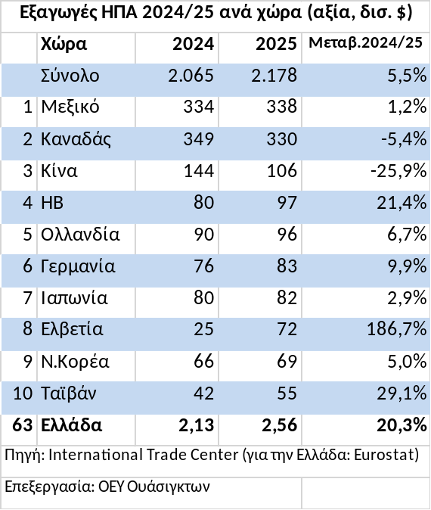
Εξαγωγές

Oι εξαγωγές των ΗΠΑ προς τον κόσμο αυξήθηκαν σε $2,18 τρισ. το 2025, από $2,06 τρισ. το 2024, σημειώνοντας άνοδο 5,52%.
Οι κυριώτεροι εμπορικοί εταίροι των ΗΠΑ το 2025 ήταν το Μεξικό ($338 δισ., +1,2%), ο Καναδάς ($330 δισ., -5,4%), η Κίνα ($106 δισ., - 26%), το Ηνωμένο Βασίλειο ($97 δισ., +21%) και η Ολλανδία ($96 δισ., +6,7%).
Η Ελλάδα κατέλαβε την 63η θέση, με αμερικανικές εξαγωγές προς την χώρα μας ύψους $2, 56 δισ. το 2025, έναντι $2,13 δισ. το 2024, ή αύξηση κατά 20,3%.

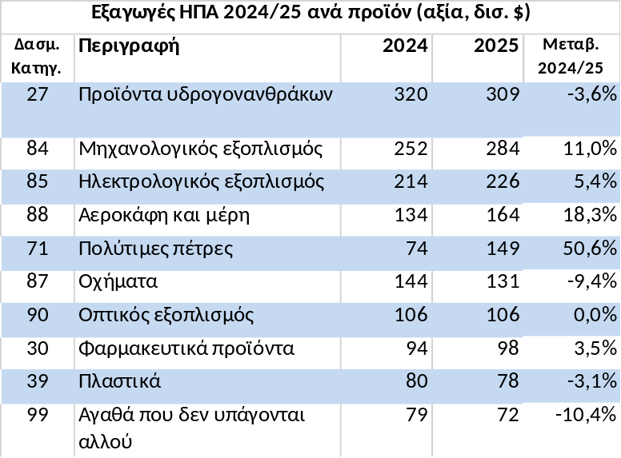Σε ό,τι αφορά τις επί μέρους κατηγορίες εξαγωγικών προϊόντων, κυριαρχούν οι υδρογονάνθρακες ($309 δισ., -3,6%), ο μηχανολογικός εξοπλισμός ($284 δισ., +11%), ο ηλεκτρολογικός εξοπλι-σμός ($226 δισ., +5,4%). Σημαντική αύξηση σημείωσαν οι εξαγωγές αεροσκαφών ($164 δισ., +18%), οι πολύτιμες πέτρες ($149 δισ., +50,6%), ενώ πτωτική πορεία κατέγραψαν τα οχήματα ($131 δισ., -9,4%) και τα πλαστικά ($78 δισ. -3,1%).

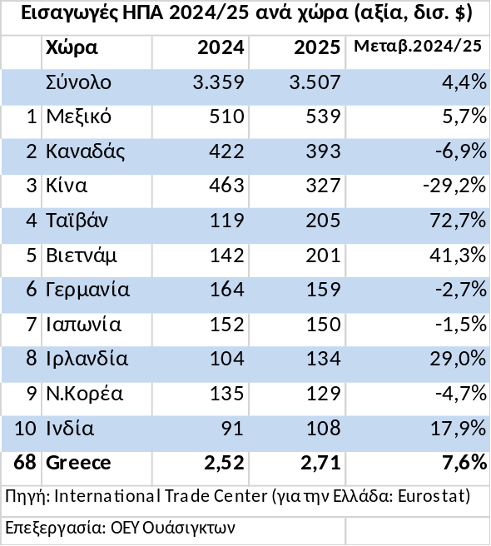Εισαγωγές

Οι συνολικές εισαγωγές των ΗΠΑ ανήλθαν σε $3,51 τρισ. το 2025, έναντι $3,34 τρισ. το 2024, σημειώνοντας αύξηση κατά 4,4%.
Κυριώτερες χώρες προέλευσης των εισαγωγών ήταν το Μεξικό ($539 δισ., +5,7%), ο Καναδάς ($393 δισ., -6,9%), η Κίνα ($327 δισ., -29,2%), η Ταϊβάν ($205 δισ., +72,7%) και το Βιετνάμ ($201 δισ., +41%).
Η Ελλάδα ήταν ο 68^{ος} κυριώτερος προμηθευτής των ΗΠΑ με αξία εισαγωγών ύψους $2,71 δισ. το 2025, από $2,52 δισ. το 2024, σημειώνοντας θετική μεταβολή7,6%.
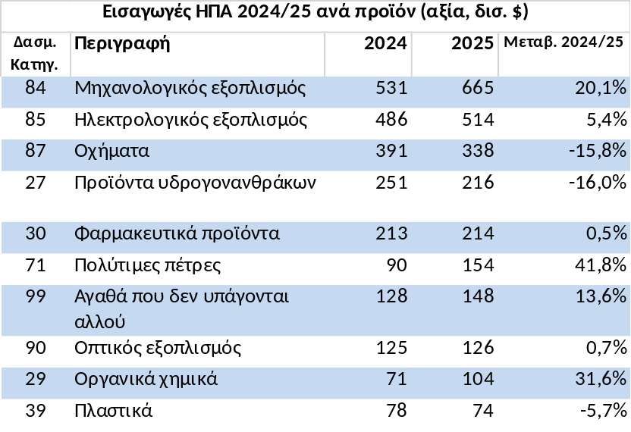Οι κυριώτερες κατηγορίες εισαγωγών το 2025 ήταν ο μηχανολογικός εξοπλισμός ($655 δισ., +20,1%), ο ηλεκτρολογικός εξοπλισμός ($514 δισ., +5,4%). Ακολούθησαν τα οχήματα ($338 δισ. δολάρια, με αισθητή μείωση -15,8%), και τα προϊόντα υδρογοναν-θράκων ($216 δισ., -16%). Αξιοσημείωτη άνοδος καταγράφηκε στις εισαγωγές πολύτιμων πετρών ($154 δισ., +41,8%) και των εμπιστευτικών προϊόντων ($148 δισ., +13,6%). Οι εισαγωγές οπτικού εξοπλισμού έμειναν σταθερές σε $126 δισ., +0,7%, τα οργανικά χημικά σημείωσαν αισθητή αύξηση σε $104 δισ., +31,6%, ενώ τα πλαστικά μειώθηκαν σε $74 δισ., -5,7%.

Ισοζύγιο
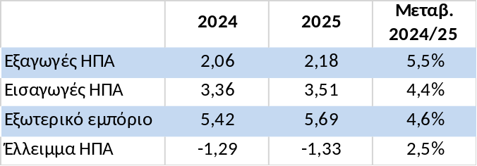Το συνολικό εξωτερικό εμπόριο των ΗΠΑ αυξήθηκε ως προς την αξία σε $2,18 τρισ. το 2025, από $2,06 τρισ. το 2024, σημειώνοντας αύξηση κατά 5,5%. Το εμπορικό έλλειμμα των ΗΠΑ αυξήθηκε κατά 2,5%, από $1,19 τρισ. το 2024, σε $1,33 τρισ. το 2025.

Επιβολή εισαγωγικών δασμών

Ιστορικό
Η ύπαρξη του εμπορικού ελλείμματος ήταν η αρχική δικαιολογητική βάση κατά την 2^{η} διακυβέρνηση Τραμπ για την επιβολή δασμών στο σύνολο των εμπορικών εταίρων της χώρας, η οποία συνεχίζεται έκτοτε με διάφορες νομικές βάσεις.

2025
Φεβρουάριος: επιβολή δασμού 25% σε εισαγωγές προϊόντων σιδήρου / χάλυβα και αλουμινίου
2 Απριλίου: επιβολή βασικού δασμού 10% στις εισαγωγές από όλο τον κόσμο στις ΗΠΑ, με υψηλότερους συντελεστές για ορισμένα, συμπεριλαμβανομένης της ΕΕ.
9 Απριλίου: ανακοινώθηκε υψηλότεροι «αμοιβαίοι - reciprocal» δασμολογικοί συντελεστές για πολλές χώρες, αλλά αμέσως ανεστάλη η εφαρμογή τους. Για προϊόντα ΕΕ, ο δασμός ήταν 50%
25 Μαΐου: μετά από τηλεφωνική επικοινωνία με την Πρόεδρο της Ευρωπαϊκής Επιτροπής Ούρσουλα φον ντερ Λάιεν, οι ΗΠΑ συμφώνησαν να αναβάλουν τους απειλούμενους δασμούς 50% στην ΕΕ έως τις 9 Ιουλίου.
4 Ιουνίου: αύξηση των δασμών σε εισαγωγές προϊόντων σιδήρου / χάλυβα και αλουμινίου και παραγώγων τους σε 25% - 50%
28 Ιουλίου: Συμφωνία-πλαίσιο ΗΠΑ-ΕΕ (Turnberry Agreement) που καθιέρωσε έναν ενιαίο δασμό ύψους 15% για τα περισσότερα αγαθά της ΕΕ, συμπεριλαμβανομένων των αυτοκινήτων και των ανταλλακτικών αυτοκινήτων.
1 Αυγούστου : τέθηκε σε ισχύ ο δασμός 15% για προϊόντα ΕΕ
Νοέμβριος: συνομιλίες ΗΠΑ-ΕΕ για το μέλλον των δασμών. Η ΕΕ ζητούσε μείωση του δασμού 15% για σειρά προϊόντων, μεταξύ των οποίων οι ελιές, το ελαιόλαδο και το κρασί, καθώς και μείωση του δασμού 50% σε προϊόντα σιδήρου / χάλυβα και αλουμινίου. Οι ΗΠΑ συνέδεαν τυχόν αλλαγές με παραχωρήσεις της ΕΕ σε άλλα πεδία, όπως στον τομέα των ψηφιακών υπηρεσιών.

2026
Φεβρουάριος: Το Ανώτατο Δικαστήριο των ΗΠΑ έκρινε παράνομους τους γενικούς δασμούς που είχαν επιβληθεί βάσει του νόμου «International Emergency Economic Powers Act» (IEEPA). Το Δικαστήριο έκρινε ότι ο Νόμος περί εκτελεστικής εξουσίας του 1977 δεν παρείχε στον Πρόεδρο την εξουσία να επιβάλλει τόσο εκτεταμένους δασμούς. Αυτό οδήγησε την κυβέρνηση των ΗΠΑ σε αναδιαμόρφωση του πλαισίου (με προσωρινά μέτρα βάσει του Άρθρου 122), ενώ οι ειδικές προβλέψεις της Συμφωνίας με την ΕΕ παρέμειναν στο επίκεντρο.
16 & 25 Ιουνίου: Το Ευρωπαϊκό Κοινοβούλιο και το Συμβούλιο της Ευρωπαϊκής Ένωσης έδωσαν την τελική έγκριση στους Κανονισμούς πλήρους υλοποίησης των δεσμεύσεων της ΕΕ βάσει της Συμφωνίας. Στις προβλέψεις περιλαμβάνεται η κατάργηση των δασμών στα αμερικανικά βιομηχανικά προϊόντα και η θέσπιση ρήτρας επαναξιολόγησης (με ορίζοντα τα τέλη του 2026 για τα παράγωγα χάλυβα/αλουμινίου και λήξη ισχύος το 2029).
1 Ιουλίου: Ετέθη επισήμως σε ισχύ η δεσμευτική ευρωπαϊκή νομοθεσία που ενσωματώνει τη δασμολογική συμφωνία ΕΕ-ΗΠΑ, διατηρώντας το ανώτατο όριο (ceiling) του 15% στις εισαγωγές προϊόντων της ΕΕ στις ΗΠΑ.
31 Ιουλίου: Η Ευρωπαϊκή Επιτροπή υιοθέτησε εκτελεστικό κανονισμό για την παράταση –χωρίς ημερομηνία λήξης – της αναστολής των μέτρων εξισορρόπησης (rebalancing measures) έναντι των ΗΠΑ, εν αναμονή της τήρησης των συμφωνηθέντων από αμερικανικής πλευράς.
6 Αυγούστου επιβολή δασμών σε εισαγωγές πολυπυριτίου και παραγώγων, με ισχύ από 6/12/2026. Για εισαγωγές από την Ελλάδα και τα κράτη – μέλη ΕΕ, ισχύει δασμός 15%.

Επιστροφή καταβληθέντων δασμών
Από περίπου $165 δισ. που εισπράχθηκαν βάσει των μετέπειτα ακυρωθέντων κανόνων IEEPA, η Υπηρεσία Τελωνείων και Προστασίας Συνόρων (CBP) ανέφερε (6/8/2026) στο Δικαστήριο Διεθνούς Εμπορίου των ΗΠΑ ότι επεξεργάσθηκε και έστειλε στο Υπουργείο Οικονομικών περίπου $100 δισ. για καταβολή επιστροφών (συμπεριλαμβανομένων δασμών και τόκων) σε δικαιούχους. Τα συνολικά πιστοποιημένα και πιθανά αιτήματα επιστροφής χρημάτων ανέρχονται σε $128 δισ. Σε ό,τι αφορά τις επιπτώσεις στα ομοσπονδιακά έσοδα, η μαζική εκροή πληρωμών για επιστροφές ανήλθαν σε $22 δισ. τον Μάιο 2026 και τα $49 δισ. τον Ιούνιο 2026, ξεπερνώντας τις εισπράξεις.

Διαδικασία επιστροφής
Το Δικαστήριο Διεθνούς Εμπορίου των ΗΠΑ διέταξε την CBP να δημιουργήσει ένα δομημένο, πολυφασικό σύστημα—χρησιμοποιώντας την πλατφόρμα Ενοποιημένης Διαχείρισης και Επεξεργασίας Εγγραφών (CAPE)—για την διαχείριση της επιστροφής κεφαλαίων σε επιλέξιμες οντότητες, ως εξής:
Φάση Πρώτη: Αφορούσε μη ρευστοποιημένες εγγραφές και εγγραφές εντός 80 ημερών από την εκκαθάριση, αρχής γενομένης από τον Απρίλιο του 2026. Οι μεγάλοι πάροχοι logistics και οι εγγεγραμμένοι εισαγωγείς (IOR) έχουν σε μεγάλο βαθμό επεξεργασθεί ή αυτοματοποιήσει αιτήματα για αυτή την κατηγορία αξιώσεων.
Φάσεις Δύο & Τρία: Αφορούσε πιο σύνθετες κατηγορίες, όπως εγγραφές για τις οποίες μπορεί να υπάρξει συμφωνία ή άλλες που έχουν ρευστοποιηθεί, οι οποίες έχουν μεγαλύτερο χρονοδιάγραμμα και απαιτούν προσεκτική παρακολούθηση μέσω πλατφορμών ή απευθείας υποβολή στην CBP.

Επιπτώσεις δασμών στην οικονομία των ΗΠΑ
Η επιβολή σαρωτικών δασμών σε φάσεις, με διαφορετικές νομικές βάσεις, και με συχνά απρόβλεπτο τρόπο ξεκίνησε το 2025 και συνεχίσθηκε το 2026. Εκτιμάται ότι ενώ οι δασμοί είχαν ως αιτιολογική βάση την μείωση του εμπορικού ελλείμματος, την προστασία της εγχώριας βιομηχανίας και τον επαναπατρισμό (onshoring) της μεταποίησης, λειτούργησαν κυρίως ως φόρος στους πολίτες των ΗΠΑ, και παράλληλα προκάλεσαν τεράστια αστάθεια στο διεθνές εμπορικό στερέωμα, εκτροπή εμπορίου και σημαντικά προβλήματα στις εφοδιαστικές αλυσίδες αλλά εν τέλει και την προσαρμογή τους.
Οι επιπτώσεις των δασμών στις εισαγωγές των ΗΠΑ εκδηλώθηκαν σε διάφορους βασικούς τομείς:

1. Αύξηση άμεσου Κόστους και μετακύλιση τιμής
Εκτιμάται ότι ο μέσος πραγματικός δασμολογικός συντελεστής στις ΗΠΑ αυξήθηκε σε 10,6% έως τον Ιανουάριο του 2026, φτάνοντας το υψηλότερο επίπεδο από το 1947.
- Βάσει μελετών, υπολογίσθηκε οι ξένοι εξαγωγείς δεν απορρόφησαν το κόστος, παρά μόνον μέρους αυτού κατά το πρώτο κύμα δασμών το 2025. Αντιθέτως, φαίνεται ότι οι Αμερικανοί αγοραστές επωμίσθηκαν έως και 90% - 100% του δασμολογικού βάρους.
- Αύξηση πληθωρισμού καταναλωτικών αγαθών: Οι εισαγωγείς μετακύλισαν το 46% έως 86% του κόστους των δασμών απευθείας σε βασικά καταναλωτικά αγαθά και το 51% έως 115% σε διαρκή αγαθά. Μεγάλοι λιανοπωλητές όπως η Walmart, η Target και η Adidas αύξησαν τις τιμές καταναλωτή σε είδη που εκτίθενται σε δασμούς, όπως έπιπλα, συσκευές και παιχνίδια.
- Φορολόγηση των εισροών παραγωγής: Επειδή περισσότερο από το ήμισυ των εισαγωγών των ΗΠΑ αποτελείται από ενδιάμεσα υλικά, οι Αμερικανοί κατασκευαστές αντιμετώπισαν ιδιαίτερα διογκωμένο κόστος για εισαγόμενα ξένα εξαρτήματα, χάλυβα, αλουμινίου και χαλκού.

2. Διαταραχές στις εφοδιαστικές αλυσίδες
Η εφαρμογή των δασμών αποσταθεροποίησε κάθε χρονικό προγραμματισμό εισαγωγών.
- Προσωρινή αύξηση εισαγωγών: Εν αναμονή των νέων δασμολογικών εμποδίων, οι αμερικανικές εταιρείες επιτάχυναν σημαντικά τις αγορές τους από το εξωτερικό. Παρά τους νέους δασμούς, οι συνολικές εισαγωγές των ΗΠΑ αυξήθηκαν κατά 4,4% το 2025.
Επακόλουθη συμπίεση εισαγωγών: Μετά την τεράστια προκαταβολική επιβάρυνση του 2025, ο συνολικός όγκος εισαγωγών συμπιέστηκε κατά 2,1% το α’ εξάμηνο 2026, καθώς τα αποθέματα ομαλοποιήθηκαν και οι υψηλότεροι δασμοί οδήγησαν σε μείωση της ζήτησης ορισμένων εισαγομένων προϊόντων.

3. Γεωγραφική εκτροπή εμπορίου
Αντί να αντικαταστήσουν τις εισαγωγές με εγχώρια παραγωγή, οι αμερικανικές εταιρείες στράφηκαν σε μεγάλο βαθμό στην «εκτροπή του εμπορίου», καθώς μετατόπισαν τις αγορές τους σε χώρες που εξαιρούνται ή είναι λιγότερο εκτεθειμένες σε βαρύ δασμολογικό καθεστώς.
- Μείωση εισαγωγών από την Κίνα: μειώθηκαν σημαντικά κατά περίπου 29,2% το 2025, έναντι του 2024.
- Αναζήτηση εναλλακτικών αγορών: oι αμερικανικές εταιρείες μετέφεραν την εφοδιαστική αλυσίδα τους προς εναλλακτικούς εταίρους, οδηγώντας σε απότομη αύξηση εισαγωγών από από το Μεξικό, το Βιετνάμ και την Ταϊβάν.
- Αξιοποίηση των προβλέψεων της USMCA: Οι αμερικανοί εισαγωγείς έκαναν ευρεία χρήση των προβλέψεων της Συμφωνίας Εμπορίου με το Μεξικό και τον Καναδά. Στο παρελθόν, ο μηδενικός δασμός MFN, για την πλειονότητα των προϊόντων, σήμαινε ότι δεν χρειαζόταν να συλλέξουν τα απαιτούμενα από την USMCA, ώστε να μη καταβάλουν δασμό. Ωστόσο, από την στιγμή επιβλήθηκαν δασμοί, αξιοποίησαν κάθε δυνατότητα που τους παρείχε η USMCA. Τουλάχιστον 80% των εμπορικών ροών μεταξύ ΗΠΑ και Καναδά – Μεξικό, εισήχθησαν με χρήση των διατάξεων της Συμφωνίας.

4. Διακυμάνσεις ανά τομέα
Ο αντίκτυπος των δασμών δεν ήταν ίδιος ανά κατηγορία προϊόντων:
- Άνθηση των υποδομών τεχνητής νοημοσύνης: παρά τον επιδιωκόμενο περιορισμό των εισαγωγών, η τεράστια ανάγκη ανάπτυξης των υποδομών που απαιτεί η τεχνητή νοημοσύνη οδήγησε σε αύξηση εισαγωγών προηγμένου υπολογιστικού εξοπλισμού, όπως εξαρτημάτων ημιαγωγών και διακομιστών, κατά 66%.
- Μείωση των βιομηχανικών αγαθών: αντιθέτως, μη απαραίτητα βιομηχανικά προϊόντα, υποδήματα και ηλεκτρονικά είδη ευρείας κατανάλωσης σημείωσαν πτώση του όγκου εισαγωγών τους.

Εμπορικές συναλλαγές Ελλάδας – ΗΠΑ

2025
Σχεδόν αμετάβλητη διατηρήθηκε η αξία των ελληνικών εξαγωγών προς τις ΗΠΑ το 2025 σε σχέση με το προηγούμενο έτος, παρά την τεράστια αβεβαιότητα που υπήρχε στην αγορά λόγω της επιβολής δασμών στο παγκόσμιο εμπόριο από την κυβέρνηση Τραμπ. Αξιοσημείωτη ήταν η αύξηση των εξαγωγών βιομηχανικών προϊόντων, όπως σιδήρου, αλουμινίου και χαλκού, παρ’ όλη την επιβολή δασμού 50%. Ωστόσο, τα αγροδιατροφικά προϊόντα, σημείωσαν ελαφρά κάμψη.
Διαπιστώσεις:
α) οι αμερικανικές εξαγωγές LNG στην Ελλάδα, ύψους €1,13 δισ., αντιπροσώπευαν το 48% των συνολικών εξαγωγών των ΗΠΑ
β) ο εισερχόμενος τουρισμός από τις ΗΠΑ στην Ελλάδα είχε ιδιαίτερη σημασία, καθώς και μόνο μέσω του ανεφοδιασμού των αμερικανικών αεροπλάνων που πετούν στην χώρα μας, είχαμε πωλήσεις καυσίμων αεροσκαφών ύψους €371 εκ., που καταγράφονται ως εξαγωγές, και αντιστάθμισαν το 35% των ενεργειακών εισαγωγών μας από τις ΗΠΑ
γ) συμπεριλαμβανομένων των πετρελαιοειδών, το εμπορικό ισοζύγιο είναι ισορροπημένο, ενώ χωρίς τα πετρελαιοειδή, η Ελλάδα παράγει ισχυρό εμπορικό πλεόνασμα έναντι των ΗΠΑ, ύψους €600 εκ. το 2025, και κυμάνθηκε μεταξύ €590 εκ. και €770 εκ. κατά την περίοδο 2022-2025.

Διμερές εμπόριο με πετρελαιοειδή
Η αξία των συνολικών ελληνικών εξαγωγών στις ΗΠΑ το 2025 ανήλθε σε € 2,4 δισ. έναντι €2,41 δισ. το 2024 ή μείωση κατά 0,3%. Επομένως, οι ελληνικές εξαγωγές το 2025 διατηρήθηκαν στο ιστορικά υψηλό επίπεδο που σημειώθηκε το 2024, παρ’ όλη την τεράστια αβεβαιότητα λόγω της επιβολής δασμών.
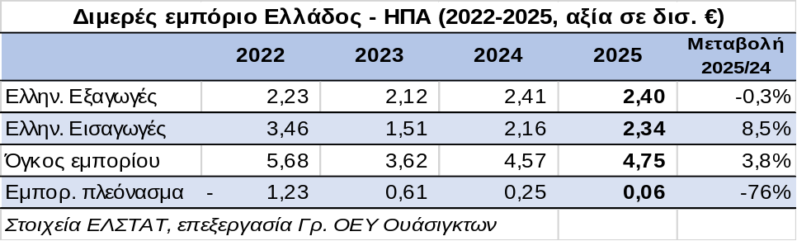
Οι ελληνικές εξαγωγές πετρελαιοειδών (δασμ. κατηγορία 27) ανήλθαν σε €581 εκ. και σε ποσοστό 64% αποτελούνταν από καύσιμα αεροσκαφών (€371 εκ.). Εκτιμούμε ότι αυτό αφορά κυρίως τον ανεφοδιασμό των αμερικανικών αεροσκαφών σε ελληνικά αεροδρόμια, καθώς κατά την τουριστική περίοδο πραγματοποιούνται πάνω από 100 απ’ ευθείας πτήσεις εβδομαδιαίως από τις ΗΠΑ στην Ελλάδα. Τα καύσιμα αυτά καταγράφονται ως εξαγωγή.
Η αξία των συνολικών ελληνικών εισαγωγών από τις ΗΠΑ ανήλθε σε €2,34 δισ., έναντι €2,16 δισ. το 2024 ή αύξηση κατά 8,5%.
Συνεπώς, ο όγκος εμπορίου διαμορφώθηκε σε €4,75 δισ., έναντι €4,57 δισ. το 2024 ή αύξηση κατά 3,8%. Το εμπορικό πλεόνασμα της χώρας μας ανήλθε σε €60 εκ., έναντι €250 εκ. σημειώνοντας μείωση κατά 76%.

Διμερές εμπόριο χωρίς πετρελαιοειδή
Η αξία των ελληνικών εξαγωγών χωρίς πετρελαιοειδή στις ΗΠΑ το 2025 ανήλθε σε €1,82 δισ. έναντι €1,86 δισ. το 2024 ή μείωση κατά 2%.
Η αξία των συνολικών ελληνικών εισαγωγών, χωρίς πετρελαιοειδή, από τις ΗΠΑ ανήλθε σε €1,16 δισ., έναντι €1,14 δισ. το 2024 ή αύξηση κατά 1,8%.
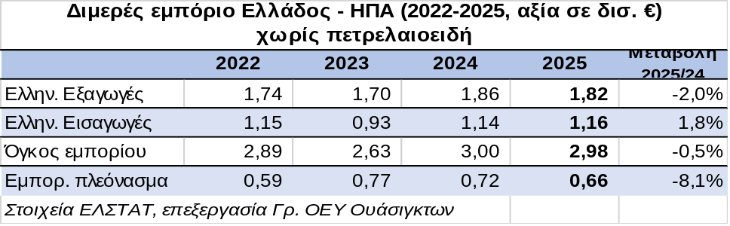
Οι ελληνικές ενεργειακές εισαγωγές από τις ΗΠΑ ύψους €1,18 δισ., σε ποσοστό 95% αφορούν φυσικό αέριο αξίας €1,13 δισ., και συγκεκριμένα φορτία LNG που μέσω Ρεβυθούσας και FSRU Αλεξανδρούπολης τροφοδοτούν την χώρα μας ή εξάγονται στις γειτονικές αγορές μέσω του Καθέτου Διαδρόμου και άλλων αγωγών.
Ο όγκος εμπορίου, χωρίς πετρελαιοειδή, διαμορφώθηκε σε €2,98 δισ., έναντι €3 δισ. το 2024 σημειώνοντας αμυδρή μείωση κατά 0,5%. Το εμπορικό πλεόνασμα της χώρας μας ανήλθε σε €660 εκ. έναντι €720 εκ. ή μείωση κατά 8,1%.

Διαπιστώσεις για τις κυριώτερες ελληνικές εξαγωγικές κατηγορίες
Τους υψηλότερους ρυθμούς αύξησης κατέγραψαν τα οχήματα και μέρη αυτών (848%), εργαλεία (222%), όπλα και πυρομαχικά (190%). Όλες οι κατηγορίες βιομηχανικών προϊόντων (σίδηρος, αλουμίνιο, χαλκός) που αντιμετώπισαν δασμό 50% σημείωσαν αύξηση. Αντιθέτως, οι κυριώτερες κατηγορίες τροφίμων (ελιές, ελαιόλαδο, τυρί) σημείωσαν πτώση που κυμάνθηκε από 4,5% (γαλακτοκομικά) έως 8,4% (ελαιόλαδο). Ωστόσο, οι καρποί – φρούτα είχαν σημαντική αύξηση κατά 20,5% και ορισμένα επεξεργασμένα τρόφιμα κατά 4%.

Εξέλιξη εξαγωγών 2025, για τις κυριώτερες διψήφιες κατηγορίες, σύγκριση 2025/2024:
- Πετρελαιοειδή / - CN 27: €581 εκ., αύξηση κατά 5,4%. Αποτελούν το 24% του συνόλου των ελληνικών εξαγωγών.
- Τυποποιημένα / κατεργασμένα τρόφιμα - CN 20: €335,4 εκ., μείωση κατά 7,7%. Η κατηγορία αυτή επέδειξε μεγαλύτερη ευαισθησία στην επιβολή δασμών, όμως σε όρους ποσότητας, διατηρήθηκαν στο επίπεδο του 2023.
- Προϊόντα αλουμινίου - CN 76: €185 εκ., αύξηση κατά 35,7%, παρά τον επιβληθέντα δασμό εισαγωγής 50%. Αποτελούν το 7,7% του συνόλου.
- Μηχανές, συσκευές και ηλεκτρικά μέρη τους - CN 85: €131 εκ., μείωση κατά 21%.
- Προϊόντα σιδήρου - CN 73: €113,6 εκ., δηλαδή αξιοσημείωτη αύξηση κατά 183,3%, παρά την ισχύ εισαγωγικού δασμού 50%.
- Μέρη αεροσκαφών - CN 88: σε €90,7 εκ., αύξηση κατά 45,3%.
- Γαλακτοκομικά προϊόντα, μέλι - CN 4: €74,5 εκ., μείωση κατά 4,5%.
- Τσιμέντο Portland - CN 25: €73 εκ., μείωση κατά 35%
- Ελαιόλαδο – CN 15: €71 εκ., μείωση κατά 8,4%.
- Στροβιλοκινητήρες - CN 84: €61,5 εκ., μείωση κατά 29%.
- Τυποποιημένα τρόφιμα - CN 19: €60,6 εκ., αύξηση κατά 4%.
- Καρποί και βρώσιμα φρούτα - CN 8: €58,5 εκ., αύξηση κατά 20,5%.
- Πλαστικά - CN 39: €55,5 εκ., μείωση κατά 0,9%.
- Προϊόντα αρωματοποιίας - CN 33: €54 εκ., αύξηση κατά 7%.
- Όπλα και πυρομαχικά – CN 93: €31 εκ., αύξηση κατά 190%.
- Εργαλεία - CN 82: €27 εκ., αύξηση κατά 221.86%
- Οχήματα και μέρη αυτών - CN 87: €20,3 εκ., κατακόρυφη αύξηση κατά 848%.

2026, Ιανουάριος - Απρίλιος
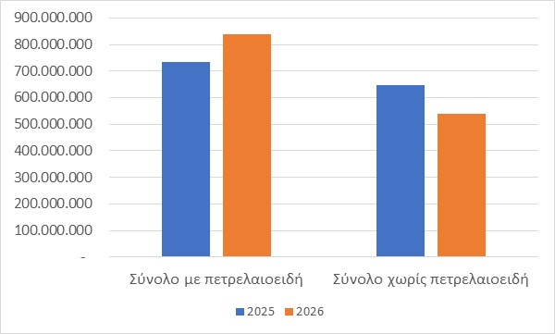

Αύξηση κατά 14,5% σημείωσαν οι ελληνικές εξαγωγές στις ΗΠΑ κατά το α΄ τετράμηνο 2026 (Ιαν.-Απρ.), σε σχέση με την αντίστοιχη περίοδο του 2025. Η αξία τους ανήλθε σε €839,6 εκ. από €733,4.

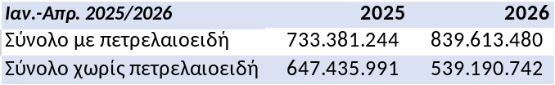
Ωστόσο, εάν αφαιρεθούν τα πετρελαιοειδή, σημειώνεται μείωση κατά 16,7%, καθώς ανήλθαν σε €539,2 εκ. από €647.4 εκ. Πηγή: Eurostat.
Διαπιστώσεις, κατά σειρά αξίας, για τις κυριώτερες διψήφιες κατηγορίες προϊόντων:
- Πετρελαιοειδή (CN 27): Kατακόρυφη άνοδος κατά 249,6% σε €300,5 εκ. από €86 εκ.. Η αύξηση εντοπίζεται στην κατηγορία 271019 - Λάδια και παρασκευάσματα, από πετρέλαιο ή ασφαλτούχα ορυκτά, που δεν περιέχουν βιοντίζελ, σε €300,4 εκ. από 79,4 εκ..
- Τυποποιημένα και κατεργασμένα τρόφιμα (CN 20), -3,7% σε €100,8 εκ. από €104,6 εκ. Ειδικότερα, στην κατηγορία 200570 –ελιές, σημειώθηκε μείωση κατά 6% σε €55,6 εκ. από €59,3 εκ., και στην κατηγορία 200870 - ροδάκινα, μείωση κατά 23% σε €19,4 εκ. από €25,4 εκ.
- Γαλακτοκομικά προϊόντα (CN 4): Αύξηση κατά 2,1% σε €22,6 εκ. από €22,2 εκ.. Ειδικότερα, για την κατηγορία 0406 - τυριά, η αύξηση ήταν 1,8%, γεγονός που δείχνει ότι οι εξαγωγές δεν επηρεάσθηκαν τελικά από τον εντοπισμό κρουσμάτων αυθώδους πυρετού στην Ελλάδα, παρά τις μεγάλες αρχικές ανησυχίες.
- Έλαια, ελαιόλαδο (CN 15): -9,2% σε €23,4 εκ. από €25,8 εκ.
- Καρποί και βρώσιμα φρούτα (CN 8): -4,6%, σε €23,7 εκ. από €24,8
- Επεξεργασμένα τρόφιμα (CN 19): -30,4%, σε €13,7 εκ. από €19,6
- Επεξεργασμένα τρόφιμα (CN 21): -11,8%, σε €9,6 εκ. από €10,8 εκ., που αποδίδεται κυρίως στην πτώση κατά 62,9% στην δασμολογική κλάση 210390 (σάλτσες) σε €284 χιλ. από €767 χιλ.
- Ιχθυηρά (CN 3): +20,5% σε €11,7 εκ. από €9,7 εκ.
- Προϊόντα αλουμινίου (CN 76): +8,8%, σε €76,7 εκ. από €70,4 εκ., παρά την επιβολή εισαγωγικού δασμού 50% στα προϊόντα αλουμινίου και 25% στα παράγωγά του.
- Προϊόντα σιδήρου ή χάλυβα (CN 73): -68,7% σε €8,5 εκ. από €27,3 εκ. Η πτώση αποτυπώνεται σε όλες τις υποκατηγορίες (σωλήνες, σύρμα, εξαρτήματα κλπ.) που παρομοίως αντιμετωπίζουν εισαγωγικό δασμό 25%-50% κατά περίπτωση.
- Οχήματα και μέρη αυτών (CN 87): +3.257% σε €11,9 εκ. από €356 χιλ.. Η μεγάλη ποσοστιαία αύξηση οφείλεται στην χαμηλή βάση εκκίνησης.
- Προϊόντα χαλκού (CN 74): -7,2% σε €10 εκ. από €10,8 εκ.. Τα προϊόντα χαλκού παρομοίως αντιμετωπίζουν εισαγωγικό δασμό 25%-50% κατά περίπτωση.
- Μέρη αεροσκαφών (CN 88): +77,8% σε €13,6 εκ. από €61,2 εκ.
- Τσιμέντο Portland (CN 25): -63,1% σε €10 εκ. από €27,1 εκ.
- Μηχανές, συσκευές και ηλεκτρικά μέρη τους (CN 85): +11,2% σε €47,7 εκ. από €42,9 εκ.
- Στροβιλοκινητήρες (CN 84): - 48,1% σε €12,1 εκ. από €23,3 εκ.
- Πλαστικά (CN 39): -5,9% σε €19,2 εκ. από €20,4 εκ.
- Προϊόντα αρωματοποιίας (CN 33): -2,5% σε €16,9 εκ. από €17,4 εκ.
- Οπτικά όργανα και συσκευές μέτρησης (CN90): -0,5 % σε €12,26 εκ. από €12,32 εκ.
- Όπλα και πυρομαχικά (CN93): +1,7% σε €11,9 εκ. από €11,7 εκ
Συνεπώς, παρατηρούμε τα εξής:
- Η αύξηση των εξαγωγών οφείλεται στα πετρελαιοειδή, ενώ οι εξαγωγές αγροδιατροφικών και ορισμένων βιομηχανικών προϊόντων παρουσιάζονται μειωμένες συνολικά κατά 16,7%.
- Όσον αφορά τα προϊόντα σιδήρου ή χάλυβα, το 2025 καταγράφηκε άνοδος κατά 183,3%, παρά την ισχύ εισαγωγικού δασμού 25-50%, ενώ στο α΄ τετράμηνο 2026, καταγράφεται σημαντική πτώση.
- Ομοίως, τα προϊόντα χαλκού είχαν μείωση, ενώ κατά το προηγούμενο έτος σημείωναν αύξηση, παρά το δασμό 25-50%.
- Θετική είναι η έστω χαμηλή αύξηση στα προϊόντα αλουμινίου, δεδομένου ότι και αυτά αντιμετωπίζουν δασμό 25-50%. Η κατηγορία κατέγραψε άνοδο 35,7% συνολικά το 2025.
- Στα θετικά συγκαταλέγεται α) η σταθερότητα στα γαλακτοκομικά προϊόντα, παρά την αβεβαιότητα που προκάλεσε η εμφάνιση αφθώδους πυρετού στην Λέσβο και έως ότου αποσαφηνίσθηκε ότι δεν μεταβλήθηκαν οι απαιτήσεις των αμερικανικών αρχών για την εισαγωγή σχετικών προϊόντων, και β) η αύξηση των ιχθυηρών κατά 20,5%.

Ανάλυση ανά Τομέα & Προοπτικές

1. Ορυκτά Καύσιμα & Πετρελαιοειδή (CN 27)
Τα πετρελαιοειδή παραμένουν ο κυρίαρχος και ιδιαίτερα μεταβλητός παράγοντας του συνολικού όγκου εξαγωγών. Παρ’ ότι τα βραχυπρόθεσμα στοιχεία είναι εξαιρετικά ισχυρά, οι μελλοντικές προοπτικές εξαρτώνται άμεσα από τις διεθνείς τάσεις στις τιμές της ενέργειας, την διακυμαινόμενη ζήτηση των αμερικανικών διυλιστηρίων και βεβαίως τις διεθνείς εξελίξεις σε διάφορα μέτωπα (Στενό Ορμούζ, Ερυθρά Θάλασσα, Μαύρη Θάλασσα), τις οποίες δεν καθορίζει η χώρα μας. Επίσης, τα πετρελαιοειδή αποτελούν μεγαλύτερο ποσοστό του ελληνικού εξαγωγικού μείγματος στις ΗΠΑ, σε σχέση με τις περισσότερες χώρες ΕΕ. Ιδανικό σενάριο θα ήταν η αύξηση των εξαγωγών λοιπών κατηγοριών να αυξάνεται ταχύτερα από τα πετρελαιοειδή, ώστε να μειωθεί η σημασία τους για την πορεία του συνόλου των εξαγωγών.

2. Αγροδιατροφικά Προϊόντα και Ποτά
Ανθεκτικότητα στους δασμούς επέδειξαν κυρίως τα ιχθυηρά (CN 3) και τα γαλακτοκομικά (CN 4). Ωστόσο, σημαντικές κατηγορίες, όπως τα τυποποιημένα και κατεργασμένα τρόφιμα (CN 20), και ιδίως οι ελιές, τα ροδάκινα, τα έλαια και τα παρασκευάσματα δημητριακών/αλεύρων σημείωσαν υποχώρηση.
Τα ελληνικά αγροδιατροφικά προϊόντα αντιμετωπίζουν ισχυρό διεθνή ανταγωνισμό και αποδόσεις που εξαρτώνται έντονα από τις καιρικές συνθήκες και την σοδειά στις ανταγωνίστριες χώρες ή την εμφάνιση ασθενειών, ιδίως για το ελαιόλαδο και τα ροδάκινα.
Προϊόντα ΠΟΠ ή υψηλής διατροφικής αξίας, όπως τα τυριά και τα ιχθυηρά, διατηρούν σταθερές προοπτικές μακροπρόθεσμης περαιτέρω ανάπτυξης.
Οι ελιές έχουν εδραιώσει την θέση τους στην αγορά και θεωρούνται premium σε σχέση με αυτές άλλων χωρών, όπως της Ισπανίας, συνεπώς διατηρούν θετική προοπτική. Ήδη πετυχαίνουν καλύτερη μέση τιμή αλλά απαιτείται να έχουμε μεγαλύτερο ποσοστό τυποποιημένων προϊόντων επί του συνόλου.
Το ελαιόλαδο είναι παγιδευμένο σε χαμηλό ποσοστό αγοράς (3%-4%) διεθνώς και όχι μόνο στην αγορά των ΗΠΑ, καθώς δεν έχουμε καταφέρει να αναδείξουμε την Ελλάδα ως κύρια χώρα παραγωγής ποιοτικού ελαιολάδου. Για να βελτιωθεί η θέση του απαιτείται να σημειώσουμε πρόοδο σε διάφορα επίπεδα, όπως:
- Μείωση της ποσότητας του χύδην εξαγόμενου στην Ιταλία
- Αύξηση του ποσοστού που τυποποιείται επί του συνόλου της ελληνικής παραγωγής
- Μείωση των ποσοτήτων που διακινούνται σε τενεκέ προς τις ελληνικές κοινότητες ανά τον κόσμο (ΗΠΑ, Καναδάς, Αυστραλία, κλπ.). Κάθε τενεκές που εισάγεται σε αυτές τις αγορές ισοδυναμεί με 34 φιάλες μισού λίτρου ή 23 φιάλες των 750 ml, που θα είχαν θέση στα ράφια των σούπερ μάρκετ. Αυτό σημαίνει ότι το ελληνικό ελαιόλαδο δεν είναι ορατό στον καταναλωτή. Εκτιμούμε ότι κοινότητες άλλων χωρών, όπως ιδίως οι Ισπανοί, δεν έχουν τόσο διαδεδομένη συνήθεια χύδην εισαγωγής από την χώρα τους.
- Εκστρατεία προώθησης κυρίως μέσω της παραγωγής οπτικού υλικού (εκπομπές, βίντεο, κλπ.) για μαγειρικές εκπομπές, καθώς και της συνεργασίας με επιδραστικά άτομα στα μέσα κοινωνικής δικτύωσης
- Μείωση του αριθμού των ελληνικών εταιρειών μικρού και μεσαίου μεγέθους που θεωρούν ότι έχουν εξαγωγικές δυνατότητες, μέσω συγχωνεύσεων και παροχής κινήτρων, καθώς και ουσιαστικού mentoring για τις προϋποθέσεις εξαγωγής
- Παρ’ όλο που οι κύριες ελληνικές εξαγωγικές εταιρείες, όπως και αρκετές με μικρή δυναμικότητα αλλά πολύ υψηλής ποιότητας, έχουν κάνει άλματα προόδου ως προς την συσκευασία, υπάρχει σημαντικός αριθμός εταιρειών στον ενδιάμεσο χώρο, με προϊόν που δεν μπορεί να σταθεί στα ράφια ξένων σούπερ μάρκετ, για διάφορους λόγους, όπως μικρή παραγωγή, άγνοια απαιτήσεων ξένων αγορών, αδιαμόρφωτο προϊόν, αδυναμία κατάρτισης και χρηματοδότησης στρατηγικής εξαγωγών, κλπ.

3. Μέταλλα και Δασμοί (Αλουμίνιο, Σίδηρος, Χαλκός)
Τα βασικά μέταλλα συνεχίζουν να κινούνται σε ένα δύσκολο ρυθμιστικό περιβάλλον, καθώς οι εισαγωγικού δασμοί των ΗΠΑ κυμαίνονται μεταξύ 25% - 50%. Παρ’ όλα αυτά, το μεν αλουμίνιο (CN 76) σημείωσε αύξηση 8,8% το 2025, ενώ σίδηρος - χάλυβας (CN 73) υπέστησαν σοβαρή συρρίκνωση κατά 68,7% και ο χαλκός (CN 74) κατά 7,2%.
Εκτιμούμε ότι καλύτερες προοπτικές παρουσιάζει το αλουμίνιο, υπό προϋποθέσεις. Η ύπαρξη δασμού έως και 50% ad valorem για πρωτογενή προϊόντα αλουμινίου και 25% για επιλεγμένα παράγωγα ευνοεί τα παράγωγα. Για τα επόμενα 2-3 χρόνια, θα πρέπει να θεωρείται ως δεδομένη η διατήρηση των δασμών σε αυτό το ύψος, παρ’ όλα τα συνεχή αιτήματα της ΕΕ για ελάττωσή τους. Παράλληλα, έχει προβλεφθεί χαμηλότερος δασμός 10% - 15% για συγκεκριμένες κατηγορίες προϊόντων αλουμινίου, όπως τα συστήματα HVAC.
Οι Έλληνες εξαγωγείς αντιμετωπίζουν έντονο ανταγωνισμό στην Βόρεια Αμερική από εγχώριους παραγωγούς των ΗΠΑ, τον Καναδά (ο οποίος λειτουργεί εντός των ευνοϊκών προβλέψεων της εμπορικής Συμφωνίας USMCA (ΗΠΑ, Μεξικό, Καναδάς) και άλλους διεθνείς προμηθευτές. Για να παραμείνουν ανταγωνιστικοί οι Έλληνες κατασκευαστές, πρέπει να ανταγωνισθούν τους ανταγωνιστές τους τους όχι σε όρους ποσότητας, αλλά παρέχοντας ειδική σχεδίαση, πιστοποιημένη ποιότητα, και εξειδικευμένες μεταλλουργικές ιδιότητες, όπως αρχιτεκτονικά στοιχεία ή εξαρτήματα ακριβείας,

4. Βιομηχανικά, Μηχανολογικά και Προηγμένα Τεχνολογικά Προϊόντα
Οι προοπτικές των ελληνικών εξαγωγών εξαρτώνται γενικότερα από την ικανότητα της ελληνικής βιομηχανίας να παράγει προϊόντα υψηλής τεχνολογίας και ποιότητας, διεθνώς ανταγωνιστικά. Το ύψος των εξαγωγών αυτής της κατηγορίας εμφανίζει ασταθείς κύκλους παραγγελιών, καθώς αυτές εξαρτώνται από συγκεκριμένα έργα. Η διατήρηση της ανόδου στον ηλεκτρικό εξοπλισμό καταδεικνύει θετική ενσωμάτωση στις εξειδικευμένες αλυσίδες εφοδιασμού των ΗΠΑ. Επίσης, με δεδομένη την τεράστια στήριξη που παρέχει η κυβέρνηση Τραμπ σε ενεργειακά έργα, δημιουργείται ισχυρή προοπτική για μεγάλες εταιρείες παραγωγής σωλήνων αγωγών, καλωδίων, κλπ.

Δράσεις υποστήριξης ελληνικών εξαγωγών
Οι ΗΠΑ έχουν προσδιορισθεί ως 2^{η} σημαντικότερη αγορά – στόχος στο Εθνικό Στρατηγικό Σχέδιο Εξωστρέφειας 2026–2030 του Υπουργείου Εξωτερικών. Εκτιμούμε ότι για την αύξηση των εξαγωγών απαιτείται αφ’ ενός να επιμείνουμε σε δράσεις που ήδη υλοποιούμε, όπως συμμετοχή σε αναγνωρισμένες διεθνείς εκθέσεις (FFS, PLMA, Expo West, AUSA), και αφ’ ετέρου να προστεθούν δράσεις, όπως επιχειρηματικές αποστολές και συμμετοχή σε εκθέσεις που παρουσιάζουν σοβαρές προοπτικές, όπως η eMerge Americas για startups, η Sea Air Space για εταιρείες στρατιωτικού εξοπλισμού για ναυτικό – αεροπορία, το Space Symposium και το SatShoweek για διαστημική τεχνολογία, η Seatrade Cruise Global για ναυτιλιακό εξοπλισμό και σκάφη αναψυχής, κλπ.
(για πρόγραμμα εκθέσεων σελ. 40)

Υπηρεσίες
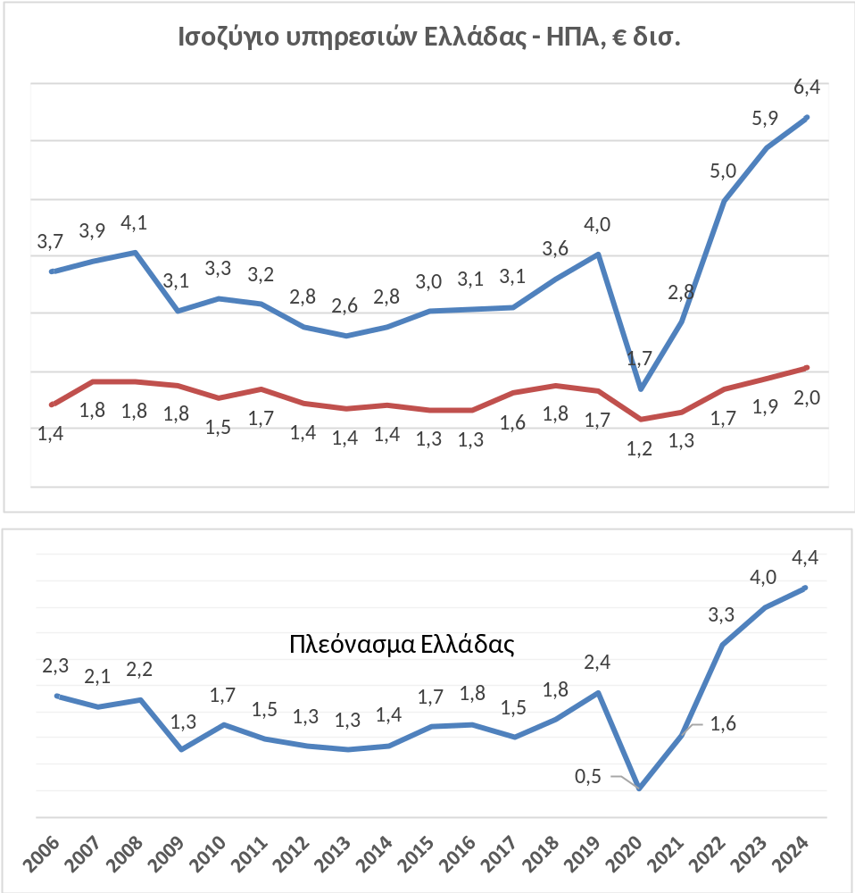
Ελληνικές εξαγωγές
Εξαγωγές ΗΠΑ
Διαχρονικά η Ελλάδα καταγράφει πλεονάσματα στο ισοζύγιο υπηρεσιών με τις ΗΠΑ.
Ενώ οι εξαγωγές υπηρεσιών των ΗΠΑ στην Ελλάδα, καθ’ όλη την περίοδο 2006-2024 ανέρχονταν μεταξύ €1,4 – 2,0 δισ., οι εξαγωγές υπηρεσιών της Ελλάδας στις ΗΠΑ ήταν σταθερά ανώτερες φθάνοντας τα €6,4 δισ. το 2024. Μεγάλος πρωταγωνιστής ήταν ο ελληνικός τουρισμός, στον οποίο οφείλονται τα €4,3 δισ. από το σύνολο των €6,4 δισ. εσόδων. Είναι σαφές ότι τα έτη 2025-2026 η εξέλιξη είναι ακόμη καλύτερη για την Ελλάδα. Παράλληλα, οι εξαγωγές ελληνικών μεταφορικών υπηρεσιών στις ΗΠΑ απέφεραν εισπράξεις ύψους €1,4 δισ. το 2024.
Αντιστοίχως, το πλεόνασμα του ισοζυγίου υπηρεσιών υπέρ της Ελλάδας ανήλθε σε €4,4 δισ. το 2024 από μόλις £0,5 δισ. το 2020, λόγω της καθίζησης του τουριστικού ρεύματος από τις ΗΠΑ συνεπεία της πανδημίας Covid.
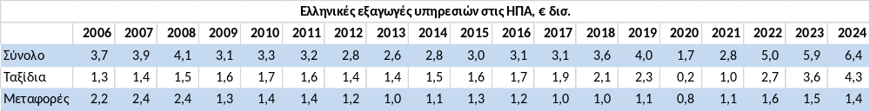

Συμβατικό πλαίσιο
Οι οικονομικές σχέσεις της Ελλάδος με τις ΗΠΑ διέπονται κατά κύριο λόγο από:
- Διατάξεις του ΠΟΕ, στον οποίο μετέχουν και οι δύο χώρες.
- Συμφωνία-Πλαίσιο για την Διατλαντική Οικονομική Ολοκλήρωση (Transatlantic Economic Framework), και την Αεροπορική Συμφωνία (Air Transport Agreement) από 30.4.2007.
- Συμφωνία Φιλίας, Εμπορίου και Ναυτιλίας του 1951 (Ν.2893, ΦΕΚ 149/10.07.1954)
- Συμφωνία περί Αποφυγής Διπλής Φορολογίας του 1950 (Ν.Δ. 2548/53, ΦΕΚ Α’ 231/27.08.1953 - Διορθώσεις σε Φ.Ε.Κ. 333/16.11.1953)
- Συμφωνία για τις εγγυήσεις επενδυμένου κεφαλαίου (Ν.Δ.2424, ΦΕΚ 127/9.5.1953)
- Συμφωνία περί αεροπορικών μεταφορών του 1991 (Ν.2027, ΦΕΚ 51/03.04.1992)
- Συμφωνία αμοιβαίας διοικητικής αρωγής μεταξύ τελωνειακών υπηρεσιών Ελλάδος – ΗΠΑ (Ν.2066, ΦΕΚ 117/7.7.1992)
- Συμφωνία Οικονομικής, Επιστημονικής και Τεχνολογικής, Εκπαιδευτικής και Μορφωτικής Συνεργασίας (Ν.1982, κύρωση το 1991, ΦΕΚ 188/10.12.1991)
- Μνημόνιο για την σύσταση Επιτροπής Οικονομικής και Εμπορικής Συνεργασίας (1998, ΦΕΚ 144/9.7.1999). Μπορεί να θεωρηθεί ως ανενεργό.
- Μνημόνιο Τεχνολογικής Συνεργασίας στα Βαλκάνια (Initiative for Technology Cooperation with the Balkans -ITCB) (Ν.2784, ΦΕΚ 2/7.1.2000)
- Πρωτόκολλο προθέσεων για θέματα πρόληψης και αποκατάστασης Φυσικών και Τεχνολογικών Καταστροφών του 2001, (Ν.3073, ΦΕΚ 295/4.12.2002)
- Συνολική Τεχνική Συμφωνία του 2001 (Ν.3108, ΦΕΚ32/1.1.2003)
- Συμφωνία Ασφάλειας Εμπορευματοκιβωτίων (Container Security Initiative) για την λήψη μέτρων ελέγχου στο λιμένα του Πειραιά στα εμπορευματοκιβώτια με προορισμό αμερικανικά λιμάνια, προκειμένου να προληφθεί η άφιξη στο έδαφος των ΗΠΑ επικίνδυνων φορτίων (η Ελλάδα υπέγραψε στις 25.6.2004).
- Μνημόνιο Κατανόησης USAID-ΥΠΕΞ με σκοπό την επέκταση της συνεργασίας USAID-Hellenic Aid (ΥΔΑΣ) στον τομέα του τουρισμού. Εν θέματι Μνημόνιο υπεγράφη κατά τη διάρκεια εργασιών της Επιτροπής Οικονομικής και Εμπορικής Συνεργασίας Ελλάδος-ΗΠΑ (ECCC, Ουάσιγκτον 19-20.6.2008).
- Μνημόνιο Τεχνικής Συνεργασίας για αναπτυξιακά προγράμματα στον ενεργειακό τομέα στην ΝΑ Ευρώπη μεταξύ USAID και ΚΑΠΕ, ως εκπροσώπου της Hellenic Aid (Ουάσιγκτον, 18.4.2008).
- Μνημόνιο Αναπτυξιακής Συνεργασίας στον τομέα της ενέργειας στην Ενεργειακή Κοινότητα. Φορείς υλοποίησης του προγράμματος ήταν εκ μέρους της ελληνικής πλευράς το ΚΑΠΕ και της αμερικανικής η International Resources Group (IRG).
- Συμφωνία Τεχνολογικής & Επιστημονικής Συνεργασίας Ελλάδας – ΗΠΑ (2021)
- Διακήρυξη Pax Silica (23/6/2026, Ουάσιγκτων), στο πλαίσιο της Πρωτοβουλίας των ΗΠΑ “Pax Silica”, η οποία αποβλέπει στην δημιουργία διεθνούς πλαισίου οικονομικής ασφάλειας υπό την ηγεσία των ΗΠΑ, με στόχο την διασφάλιση της εφοδιαστικής αλυσίδας υψηλής τεχνολογίας, την μείωση της εξάρτησης από την Κίνα, και τον συντονισμό επενδύσεων & προστασία τεχνολογίας. Στο ίδιο πλαίσιο υπεγράφη και Δήλωση Τεχνητής Νοημοσύνης, για την προαγωγή της συνεργασίας σε συναφή θέματα.

Επισκέψεις – εκδηλώσεις
9/2025 | Υπουργός Ναυτιλίας και Νησιωτικής Πολιτικής, Βασίλης Κικίλιας  Ουάσιγκτων
10-14/10/2025 | Τακτικές Συναντήσεις ΔΝΤ, Ουάσιγκτων  Υπουργός Οικονομίας και Οικονομικών, Κυριάκος Πιερρακάκης
13-15/10/2025 | AUSA 2025, Έκθεση Αμυντικής Τεχνολογίας  Διοργάνωση Ελληνοαμερικανικό Επιμελητήριο, Enterprise Greece
6-7/11/2025 | P-TEC, Ζάππειο Μέγαρο  Doug Burgham, Secretary of Interior, Chairman of the National Council of Energy Dominance  Chris Wright, Secretary of Transportation  Jacob Helbeg, Undersecretary of State  Joshua Voltz, Assistant Dep. Secretary of Energy
9-11/12/2025 | Υπουργός Εθνικής Οικονομίας, Νίκος Θεοδωρικάκος  Ουάσιγκτων
9-11/12/2025 | Υφυπουργός Εξωτερικών, Χάρης Θεοχάρης, Ουάσιγκτων – Νέα Υόρκη
27-28/1/2026 | Υπουργός Ναυτιλίας και Νησιωτικής Πολιτικής, Βασίλης Κικίλιας  Ουάσιγκτων
24/2/2026 | Υπουργική Σύνοδος Καθέτου Ενεργειακού Διαδρόμου, Ουάσιγκτων  Υπουργός Περιβάλλοντος & Ενέργειας, Σταύρος Παπασταύρου
25/2/2026 | Υπογραφή Συμφωνίας Συνεργασίας ONEX – HANWA, στο Department of Transportation, Ουάσιγκτων
22-24/3/2026 | CERA Week – Χιούστον, Τέξας  Υπουργός Περιβάλλοντος & Ενέργειας, Σταύρος Παπασταύρου  Υφυπουργός, Νίκος Τσιάφος
13-16/4/2026 | Εαρινή Σύνοδος Παγκόσμιας Τράπεζας, Ουάσιγκτων  Υπουργός Οικονομίας και Οικονομικών, Κυριάκος Πιερρακάκης
19-20/5/2026 | Αποστολή Endeavor στο Σαν Φρανσίσκο
9/6/2026 | Υπουργική Σύνοδος 3+1 για Ενέργεια  Υπουργός Περιβάλλοντος & Ενέργειας, Σταύρος Παπασταύρου
11/6/2026 | Έναρξη λειτουργίας Energy Center, Baker Institute, Rice University  Χιούστον, Τέξας  Υπουργός Περιβάλλοντος & Ενέργειας, Σταύρος Παπασταύρου

Κυριώτερες εμπορικές εκθέσεις στις ΗΠΑ
Ενδεικτικός κατάλογος

Ενέργεια
CERAweek 2027, 8-12 Μαρτίου 2027 - Houston TX
Americas LNG & Exhibition, Οκτώβριος 2027 - Lake Charles - Louisiana

Αμυντική τεχνολογία
AUSA Annual Meeting & Exposition, 12-14 Οκτωβρίου 2026 - Washington DC
Sea Air Space 2027, 4-7 Απριλίου 2027 – National Harbor - Maryland

Διάστημα
SATSHOWEEK, 8-11 Μαρτίου 2027, Washington DC
Space Symposium, 12-15 Απριλίου 2027, Colorado Springs - Colorado

Τεχνολογία
eMerge Americas – 2-4 Μαρτίου 2027, Miami - FL

Ναυτιλία
Seatrade Cruise Global, 5-8 Απριλίου 2027, Miami - FL

Τρόφιμα – Ποτά
PLMA’s 2026 Private Label Trade Show, 15-17 Νοεμβρίου 2027, Chicago - IL
Winter Fancy Faire, 17-19 Ιανουαρίου 2027, San Francisco – California
Natural Products Expo West 2027, 3-5 Μαρτίου 2027, Anaheim - CA
Summer Fancy Food Show, 28-30 Ιουνίου 2027, Νέα Υόρκη – ΝΥ

Στοιχεία επικοινωνίας:
Γραφείο Οικονομικών & Εμπορικών Υποθέσεων Ουάσιγκτων
Ecocom-washington@mfa.gr

